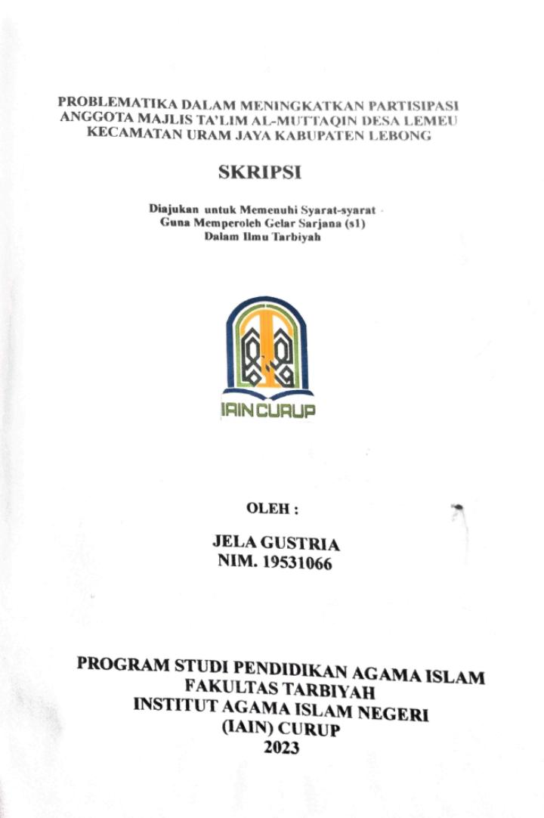
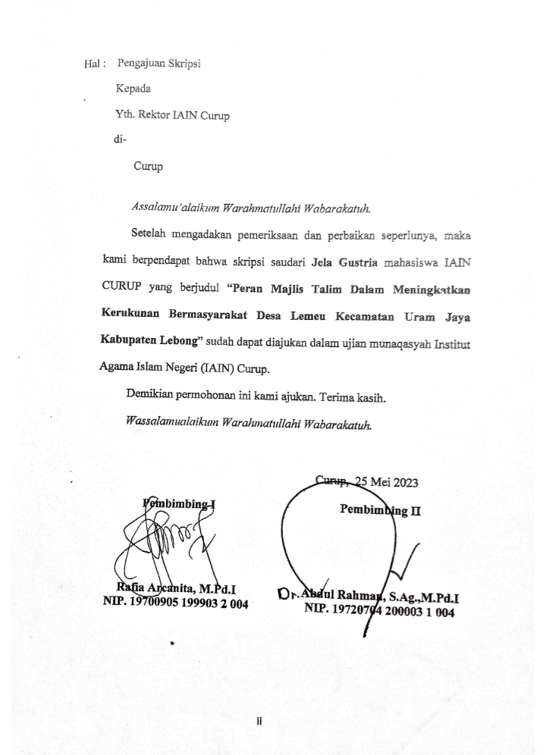
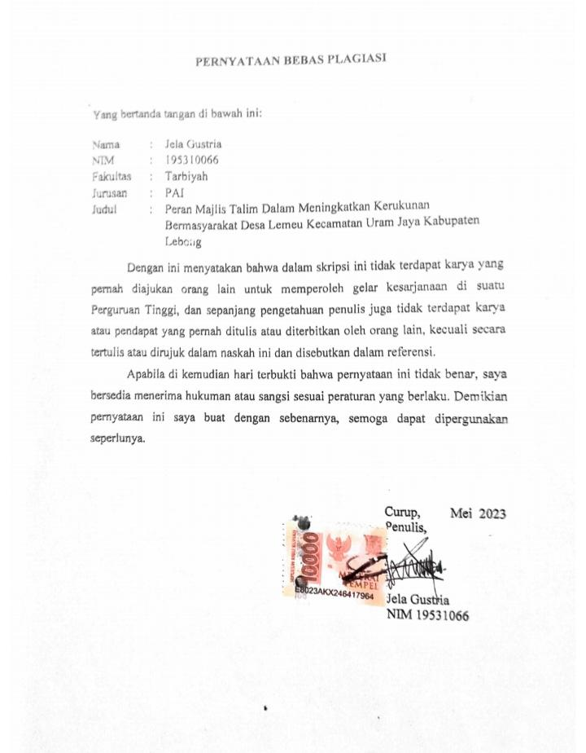

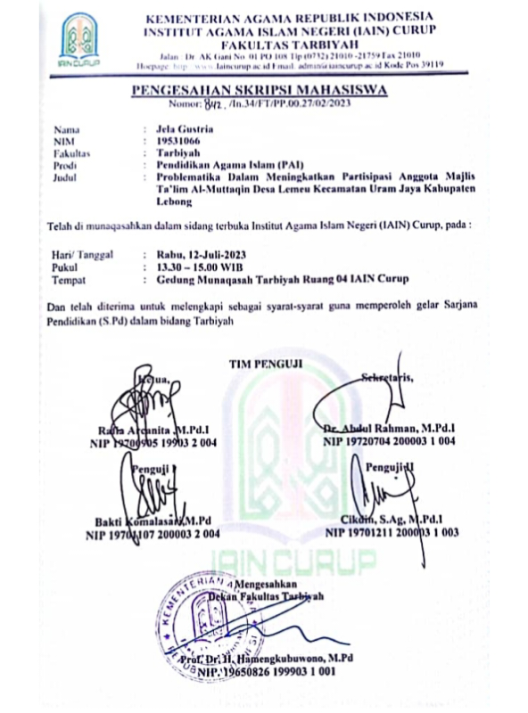

KATA PENGANTAR

Assalamualaikum warahmatullahi wabarokatuh.
Alhamdulillah segala puji dan syukur penulis panjatkan atas nikmat yang diberikan Allah SWT, nikmat iman, taqwa, rahmat dan hidayah-Nya sehingga penulis dapat menyelesaikan skripsi ini dengan baik. Shalawat beserta salam kepada Rasulullah SAW “Allahumma sholli ala Muhammad wa ala ali Muhammad” Rasul sebagai petunjuk untuk seluruh manusia.
Penyusunan skripsi ini dimaksudkan untuk memenuhi sebagian persyaratan guna memperoleh gelar Sarjana (S1) program studi Pendidikan Agama Islam di IAIN Curup.
Berkat taufik dan petunjuk dari Allah SWT, serta bimbingan dari Bapak/Ibu Dosen yang telah membimbing penyusunan skripsi ini, Alhamdulilah penulis dapat menyusun skripsi yang berjudul : “Problematika Dalam Meningkatkan Partisipasi Anggota Majlis Ta’lim Desa Lemeu Kecamatan Uram Jaya Kabupaten Lebong”
Penulis menyadari bahwa penulisan ini tidak dapat terselesaikan tanpa dukungan dari berbagai pihak. Oleh karena itu, penulis ingin menyampaikan ucapan terimakasih kepada semua pihak yang telah membantu dalam penyusunan skripsi ini terutama kepada :
- Bapak Prof. Dr. Idi Warsah, M.Pd., selaku Rektor IAIN Curup
- Bapak Dr. Muhammad Istan, M.Pd., MM., selaku Wakil Rektor I IAIN Curup
- Bapak Dr. H. Ngadri Yusro, M.Pd.I., selaku Wakil Rektor II IAIN Curup
- Bapak Dr.Fakhrudin, M.Pd.I., selaku Wakil Rektor III IAIN Curup
- Bapak Prof. Dr. Hamengkubowono, M.Pd., selaku Dekan Fakultas Tarbiyah IAIN Curup
- Bapak Dr. Muhammad Idris, S.Pd.I, MA., selaku Ketua Prodi PAI IAIN Curup
- Bapak Guntur PutraJaya,S.sos,MM selaku Dosen Pembimbing Akademik IAIN Curup
- Bunda Rafia Arcanita,M.Pd.I selaku Pembimbing I dan Bapak Dr.Abdul Rahman,S.Ag.M.Pd.I selaku pembimbing 2 yang telah banyak memberikan bimbingan arahan motivasi dalam menyelesaikan menyelesaikan penulisan skripsi ini. Selain itu memberikan banyak nasehat yang sangat memotivasi bagi penulis.
- Seluruh Dosen dan Karyawan IAIN Curup.
Atas semua bantuan yang telah diberikan semoga di catat oleh ALLAH SWT sebagai amal jariyah dan semoga skripsi ini dapat bermanfaat bagi semuanya. Aamiin.
Wassalamu’alaikum warahmatullahi wabarokatuh.
Curup, 23 Mei 2023
Penulis

Jela Gustria
NIM ; 19531066

MOTTO

Jadilah pribadi yang bermanfaat,karena sebaik-baiknya manusia adalah Yang bermanfaat bagi orang lain

(#Jela Gustria)

PERSEMBAHAN
Alhamdulillah salah satu cita-cita telah dapat terwujud saat ini dan sembah sujudku, tanpa tanpa kuasamu ya ALLAH, semua ini tidak akan pernah terwujud. Dengan mengharapkan rahmat dan ridho ALLAH, skripsi ini aku persembahkan untuk :
- Kedua orang tuaku Bapak (Sahidil Kadra) dan Ibuku (Eni Silyana) yang terkasih, yang sangat aku sayangi, terima kasih terima kasih telah mendidikku dan menemani hari-hariku dengan penuh kasih sayang, doa, kesabaran, kesabaran, perjuangan dan doronganmu sehingga keinginan dan harapan Bapak dan Ibu terwujud dalam sebuah karya nyata.
- Untuk saudara-saudariku Kakak (Dia Jelita), Adek (Jena Julia,Al Jibran Ramadan Dan Mei Tunnaraya) yang selalu memberikan dukungan dan semangat kepadaku,Terutama kakakku Jelita yang selalu membantu adiknya ketika kesusahan dan selalu ada disaat adiknya membutuhkan pertolongan.
- Untuk dosen pembimbing I (Bunda Rafia Arcanita,M.Pd.I ) dan dosen pembimbing II (Bapak Dr.Abdul Rahman,S.Ag.M.Pd.I) yang telah membimbingku dalam penyusunan skripsi hingga akhir.
- Untuk dosen pembimbing akademik (Bapak Guntur PutraJaya,S.sos,MM) terima kasih telah membimbing dari awal perkuliahan dan telah banyak memberikan banyak motivasi.
- Untuk sahabatku (Intan Dwita,Elzi Azmita dan Dhea Mizela) yang selalu bersama dari awal kuliah sampai saat ini masih bersama dalam mewujudkan salah satu cita-cita ini dengan saling mensuport saling memberikan motivasi.
- Untuk teman-teman KKN ( Jeli Astri,Putri Enggal dan Sindi Julianti)Terima kasih masih bersama dalam mewujudkan salah satu cita-cita ini dengan saling mensuport saling memberikan motivasi.
- Untuk teman-teman PPL selalu memberikan semangat dalam perkuliahan ini.
- Untuk teman teman seperjuangan angkatan 2019 yang telah memberikan motivasi kepada penulis dalam penulisan skripsi ini. Teman seperjuangan Prodi PAI, Almamater IAIN Curup.
- Serta orang-orang terkasihku yang telah ikut dalam segalah rutinitas kegiatanku. Terima kasih atas bantuan dan dukungan yang telah kalian berikan semoga apa yang telah kita lakukan mendapat rahmat dari ALLAH SWT, Aamiin Ya Rabbal A’lamin.

PERAN MAJLIS TA'LIM DALAM MENINGKATKAN KERUKUNAN BERMASYARAKAT DESA LEMEU KECAMATAN URAM JAYA KABUPATEN LEBONG

ABSTRAK

Penelitian ini bertujuan untuk mengetahui bagaimana kerukunan hidup anggota majlis taklim dan apa saja peran Majelis taklim Al-Muttaqin dalam meningkatkan kerukunan Masyarakat di Desa Lemeu Kecamatan Uram Jaya Kabupaten Lebong
Jenis penelitian ini adalah penelitian kualitatif memperoleh data dari lapangan dan dianalisi menggunakan fakta dan keadaan dilapangan kemudian dibentuk menjadi teori atau kalimat.penelitian ini menggunakan pendekatan deakriptif kualitatif dengan pengumpulan data melalui wawancara,observasi dan dokumentasi.Subjek penelitian dalam penelitian ini terdiri dari ketua majlis taklim dan anggota majlis taklim lainnya.
Adanya majelis taklim ditengah-tengah masyarakat bertujuan untuk menambah ilmu dan keyakinan agama yang akan mendorong pengalaman ajaran agama sebagai salah satu tempat menumbuhkan silaturahmi anggota masyarakat dan untuk meningkatkan kerukunan bermasyarakat.Dapat disimpulkan memiliki kerukunan yang cukup baik,ibu-ibu Majlis ta’lim menunjukan perilaku yang baik juga dengan menjaga akhlaknya dengan cara bertutur baik kepda sesama anggota majlis talim begitupula dengan sesama tetangganya,dan juga adanya kerukunan dan hubunga yang harmonis yang terjalin dimasyarakat Desa Lemeu Kecamatan Uram Jaya Kabupaten Lebong yaitu seperti saling menghargai,saling tolong menolong,kerja sama pada saat hajatan maupun kegiatan lainnya,dan juga menjenguk jika ada salah satu dari mereka yang terkena musibah.

Kata Kunci : Peran Majelis Taklim,Kerukunan Bermasyarakat

DAFTAR ISI

HALAMAN JUDUL i
PENGAJUAN SKRIPSI ii
HALAMAN PERYATAAN BEBAS PLAGIASI iii
KATA PENGANTAR iv
HALAMAN MOTTO v
HALAMANPERSEMBAHAN vii
AKBSTRAK viii
DAFTAR ISI ix
DAFTAR TABEL xii
DAFTAR GAMBAR xiii
BAB I PENDAHULUAN
- Latar Belakang 1
- Fokus Penelitian 6
- Pertanyaan Penelitian 7
- Tujuan Penelitian 7
- Manfaat dan Kegunaan Penelitian 8
BAB II KAJIAN TEORI
- Peran Pengajian Majlis Ta’lim Dalam Meningkatkan
Kerukunan Bermasyarakat
- Pengertian Peran 11
- Pengertian Majlis Ta’lim 13
- Peran Majlis Ta’lim 17

- Bagaimana Peran Majlis Talim Dalam Meningkatkan Kerukunan Bermasyarakat
- Pengertian Kerukunan Bermasyarakat 26
- Fungsi Majlis Ta’lim 28
- Lembaga Majlis Ta’lim Dalam Masyarakat 29
- Bentuk-Bentuk Kegiatan Malis Ta’lim 31
- Hambatan Dan Pendukung Majlis Ta’lim 38
BAB III METODOLOGI PENELITIAN
- Metode dan Jenis Penelitian 41
- Subjek Penelitian 44
- Jenis dan Sumber Data 45
- Teknik Pengumpulan Data 46
- Teknik Analisis Data 49
- Teknik Keabsahan Data 51
BAB IV HASIL PENELITIAN DAN PEMBAHASAN
- Kondisi Objektif Lokasi/Wilayah Penelitian
- Sejarah Desa Lemeu 53
- Keadaan Geografis Desa Lemeu 57
- Demografi Wilayah Administrasi Desa Lemeu 59
- Keadaan Sarana Dan Prasarana Ekonomi Desa Lemeu 62
- Keadaan Pemerintahan Desa Lemeu 64

- Temuan Penelitian
- Kerukunanan Hidup Anggota Majlis Ta’lim Desa Lemeu
Kecamatan Uram Jaya Kabupaten Lebong 68
- Peran Pengajian Majlis Ta’lim Dalam Meningkatkan erukunanan HidupAnggota Majlis Ta’lim Di Desa Lemeu Kecamatan Uram JayaKabupaten Lebong 73
- Pembahasan Penelitian
- Kerukunan Hidup Anggota Majlis Ta’lim Desa Lemeu Kecamatan UramJaya Kabupaten Lebong 79
- Peran Pengajian Majlis Ta’lim Dalam Meningkatkan Lerukunanan Hidup Anggota Majlis Ta’lim Di Desa Lemeu Kecamatan Uram JayaKabupaten Lebong 80

BAB V PENUTUP
- Kesimpulan 87
- Rekomendasi 88
DAFTAR PUSTAKA
LAMPIRAN

DAFTAR TABEL

Tabel IV.1 Data Kepala Desa Lemeu Dari Zaman Ke Zaman 63
Tabel IV.2 Data Jumlah Penduduk Desa Lemeu 63
Tabel IV.3 Data Kelompok Umur Dari Balita Sampai Lansia 65
Tabel IV.4 Data Tingkat Pendidikan Pada Tahun 2022/2023 65
Tabel IV.5 Data Pembagian Wilayah Dan Jumlah KK Di Desa Lemeu 66
Tabel IV.6 Data Perangkat Desa Masa Pimpinan Bapak Abdul Sumardi 67
Tabel IV.7 Data Pengurus Majlis Ta’lim Al-Muttaqin 69

DAFTAR GAMBAR

Gambar 1.1 Pelaksanaan Pengajian Majlis Ta’lim -Muttaqin 5
Gambar IV.1Sholawat Nabi Muhammad oleh ibu-ibu Majlis ta’lim
Al-Muttaqin 53
Gambar IV.2 Diskusi tentang ajaran agama oleh ibu-ibu Majlis ta’lim
Al-Muttaqin 71

BAB 1
PENDAHULUAN

Latar Belakang Masalah
Karena manusia adalah makhluk sosial, mereka tidak dapat bertahan hidup dan berkembang tanpa dukungan orang lain. Hal ini menunjukkan bahwa tanpa interaksi sosial, ia tidak dapat berkembang dalam kehidupan. Interaksi tersebut dapat dilakukan dalam berbagai wadah. Kajian majelis taklim merupakan salah satu metodenya.
Pengajian dianggap sebagai salah satu bentuk dakwah atau tabligh karena terkait erat dengan upaya menyebarkan ajaran Islam dan mendorong umat manusia untuk selalu mengikuti jalan Islam guna mencapai kedamaian dan kebahagiaan di dunia dan akhirat. Membaca majlis ta'lim adalah salah satu latihan yang ketat dalam Islam. Laki-laki, perempuan, remaja, anak-anak, dan anggota semua kelompok menghadiri pengajian selain individu tertentu, seperti santri dan santri.
Salah satu organisasi keagamaan adalah majelis taklim. dalam kegiatannya yang berdasarkan aturan dengan maksud untuk bekerja sama dengan anggota lainnya. Majelis taklim bertujuan untuk membina keluarga lanjut usia, mendidik keluarga, dan mengembangkan keterampilan ibu rumah tangga di antara tujuan lainnya. Pengembangan persahabatan antara anggota pada khususnya dan masyarakat secara keseluruhan merupakan salah satu pendekatan. Oleh karena itu, tujuan utama majelis taklim adalah untuk memperkuat kapasitas masyarakat dan anggotanya untuk pembangunan dengan memupuk ikatan persahabatan melalui kegiatannya.
Pertemuan taklim adalah metode pengajaran dan pesan Islam. Di sana, ia berperan penting dalam mengembangkan dan bekerja untuk kepuasan pribadi umat Islam sesuai tuntutan pelajaran Islam. Selain itu, ia mengambil bagian dalam kelompok umat Islam melalui apresiasi dan menunjukkan pelajaran agamanya. Harapan ini sangat dekat dengan persoalan yang mereka hadapi dengan alam, budaya, dan lingkungan sekitar mereka. Majelis taklim adalah Ummatan Washatan yang meniru kelompok ketatanegaraan lainnya.
Maka tugas utilitarian majelis taklim adalah memperkokoh landasan eksistensi manusia, khususnya bidang kejiwaan agama yang mendalam dan menggarap kepuasan pribadi secara fundamental, sok dan mendalam, umum dan ukhrawiyah.
Arifin mengatakan, majelis taklim sejalan dengan ajaran agama Islam, yaitu iman dan taqwa yang menopang seluruh aspek kehidupan duniawi, dan fungsi tersebut sejalan dengan pembangunan bangsa kita. Oleh karena itu, majlis ta'lim diharapkan menjadi jaringan komunikasi untuk ukwah melalui relasi yang terjalin dengan baik seperti memimpin pengajian, dzikir berjamaah, silaturahmi saat ada musibah, merayakan hari-hari besar Islam, pengurusan daerah, pesta, dan hiburan bersama. dengan wanita jadi hubungan yang layak ditata. sungguh-sungguh di antara individu Muslim, dan implikasinya siap untuk mengarang masyarakat dan permintaan untuk kehidupan Islam dan kesepakatan di mata publik.
Suatu perkembangan yang baik, Hal ini terkait dengan tumbuhnya kesadaran masyarakat akan agama; akibatnya, orang tertarik dan lebih mungkin terlibat dalam kegiatan yang sesuai dengan agama. Dalam hal ini, majelis taklim memainkan peran penting bagi perempuan dan seluruh lapisan masyarakat. Dengan demikian majelis taklim dapat dimaknai sebagai lembaga dakwah yang mengkoordinir pembinaan yang ketat yang digambarkan dengan cara non formal, waktu kajian yang sporadis, anggotanya disebut jamaah, dan memiliki sarana khusus untuk mendakwahkan Islam.
Secara lebih ringkas, majelis taklim dapat diibaratkan sebagai tempat di mana ilmu agama Islam dipelajari atau diajarkan. Majelis taklim berfungsi sebagai wadah kegiatan yang diselenggarakan masyarakat untuk membina silaturrahim, selain pengajian, dzikir, dan ceramah dari para ustadz.
Majelis taklim adalahsalah satu tempat menuntut ilmu atau kuliah dimana pada saat majelis taklim sering dilakukan kegiatan rutin seperti pengajian, salawat, dan dzikir. Melalui bacaan, salawat, dan dzikir, seseorang dapat meningkatkan ketakwaannya kepada Allah swt dan mengalami kesejahteraan mental dan spiritual. Selain itu, hubungan persahabatan dengan komunitas lain dan sesama anggota dapat berkembang.
Silaturrahim anggota majelis ta'lim dimaksudkan untuk menjaga kerukunan dalam hubungan masyarakat berupa kekeluargaan, ketetanggaan dan persaudaraan, bahkan memberikan pengaruh yang sangat positif bagi orang yang melakukannya. Silaturrahim merupakan salah satu perwujudan ajaran Islam yaitu hablun minannass untuk menjalin hubungan horizontal dengan sesama manusia.
Kerukunan bermasyarakat yaitu ajaran Islam berpandangan bahwa akhlak masyarakat itu baik, dan warga mengamalkannya dengan cara saling menyapa, menghadiri undangan, menjenguk tetangga yang sakit, dan pergi berkabung ketika ada musibah. Patokan konvensionalitas dan religi yang ada dalam kegiatan publik, khususnya penyambutan yang tiada henti, menjenguk saat sakit, berbagi makanan, pergi ke pengajian, dan melayat, serta pajangan sah yang dilakukan, khususnya mengambil.
Hubungan yang harmonis dalam kehidupan bermasyarakat dapat terjadi apabila silaturrahim dapat terjalin dengan baik, oleh karena itu hubungan yang harmonis lebih ditekankan lagi terhadap keluarga, kemudian tetangga dan sahabat, serta anggota masyarakat lainnya. Islam menghendaki hubungan kasih sayang, karena dapat membina persaudaraan dan dapat mewujudkan persatuan dan menghilangkan permusuhan, Silaturrahim juga dianggap sebagai salah satu kebutuhan pokok yang tidak boleh diabaikan. Pengajian rutinan masjid Al-mutaqin Desa lemeu Kecamatan uram jaya Kabupaten lebong dilaksanakan setiap hari rabu dan jum’at setelah salat dzuhur berjamaah. Waktu pengajiannya berdurasi selama satu jam Metode yang digunakan dalam pengajian tersebut adalah ceramah.
Gambar 1
Pengajian
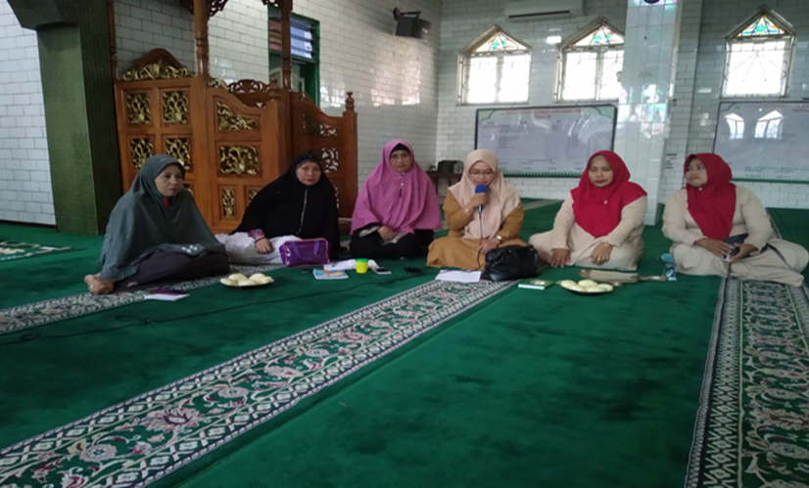
Pada gambar 1 ini merupakan gambar ibu ibu majlis ta’lim yang sedang melaksanakan pengajian seperti biasanya yang dilaksanaka setiap hari jumat. Pada umumnya membahas ajaran Islam dan penjelasannya, termasuk tauhid, akhlak aqidah, muamalah, dan lain-lain. Kebutuhan seseorang untuk dapat mempelajari ajaran Islam yang benar juga merupakan bagian dari musim pengajian. Selain itu, digunakan untuk sosialisasi dan komunikasi. Dengan tujuan terpenuhinya kebutuhan spiritual agama dan juga meningkatkan pemahaman agama bagi masyarakat Desa Lemeu Kecamatan Uram Jaya Kabupaten Lebong.
Berdasarkan wawancara dengan ibu ketua majlis ta’lim yaitu ibu Habiba bahwa dengan adanya majelis taklim di tengah-tengah masyarakat dengan maksud memperluas ilmu pengetahuan dan keyakinan agama. Hal ini akan mendorong pengalaman pelajaran agama sebagai tempat berkumpulnya anggota masyarakat, serta memperluas kesadaran akan kesejahteraan rumah tangga dan jamaah. Masih dalam konteks yang sama, majelis taklim juga berguna untuk membina dan mengembangkan kehidupan beragama.
Berdasarkan pemaparan di atas maka penulis bermaksud untuk melakukan penelitian dengan judul “Peran Pengajian Majelis Taklim Dalam Meningkatkan Kerukunan Bermasyarakat Di Desa Lemeu Kecamatam Uram Jaya Kabupaten Lebong ”. Dengan harapan lembaga ini. Dapat menjadi salah satu wadah dalam membina hubungan Kerukunan Didalam Bermasyarakat”.

Fokus Penelitian
Berdasarkan latar belakang masalah serta keterbatasan waktu, tenaga dan biaya yang di miliki oleh penulis, maka penelitian ini hanya menekankan atau memfokuskan penelitian bagaimana Peran Pengajian Majelis Taklim Dalam Meningkatkan Kerukunan Dalam Bermasyarakat di Desa Lemeu Kecamatan Uram Jaya Kabupaten Lebong.

Pertanyaan Penelitian
Berdasarkan latar belakang tersebut dapat disusun pertanyaan penelitian sebagai berikut :
- Bagaimana kerukunan hidup anggota Majlis Ta’lim Masyarakat Desa Lemeu Kecamatan Uram Jaya Kabupaten Lebong ?
- Apa Peran Pengajian Majlis Ta'lim Dalam Meningkatkan Kerukunan Hidup Bermasyarakat Bagi Masyarakat Desa Lemeu Kecamatan Uram Jaya Kabupaten Lebong ?

Tujuan Penelitian
Adapun tujuan penelitian pada Peran Majelis Taklim Dalam Meningkatkan Kerukunan bermasyarakat Di Desa Lemeu Kecaamatan Uram Jaya Kabupaten Lebong.Dengan harapan lembaga ini Dapat menjadi salah satu wadah dalam meningkatkan Kerukunan dalam bermasyrakat maka terdapatlah tujuan penelitian sebagai berikut:
- Untuk Mengetahui Kerukunan Hidup Anggota Majlis Ta’lim Di Desa Lemeu Kecamatan Uram Jaya Kabupaten Lebong ?
- Untuk Mengetahui Peran Pengajian Dalam Meningkatkan Kerukunan Bermasyarakat di Desa Lemeu Kecamatan Uram Jaya Kabupaten Lebong?

Manfaat dan Kegunaan Penelitian
Hasil penelitian ini di harapkan mempunyai manfaat teoritis dan praktis sebagai berikut :

Manfaat Teoritis
- Sebagai bahan acuan untuk mengkaji dan menganalisis peran pengajian majlis ta'lim dalam meningkatkan kerukunan bermasyarakat didesa Lemeu kecamatan Uram Jaya kabupaten Lebong.
- Untuk menambah wawasan keilmuan dan pengetahuan tentang peran pengajian rutin keagaman majlis ta'lim dalam kerukunan hidup bertetangga bagi masyarakat desa Lemeu kecamatan Uram Jaya kabupaten Lebong.

Manfaat Praktis
- Bagi anggota Majlis Ta’lim
Bagi anggota majlis ta’lim hasil penelitian ini bermanfaat sebagai bahan evakuasi pengajian rutin keagaman majlis ta'lim dalam kerukunan hidup bertetangga bagi. bagi masyarakat desa Lemeu Kecamatan Uram Jaya Kabupaten Lebong
- Bagi peneliti
- Sebagai sarana meningkatkan kemampuan pengetahun, pengalaman, keterampilan dan wawasan serta menempah kemampuan peneliti dalam penelitian yang terkait dengan strategi tokoh agama dalam meningkatkan pendidikan agama pada masyarakat.
- Penelitian ini bermanfaat untuk menyelesaikan studi dan sebagai syarat untuk memperoleh gelar Sarjana Pada Program Studi Pendidikan Agama Islam di IAIN Curup.
- Memberikan bekal pengalaman untuk mengaplikasikan ilmu pengetahuan yang di peroleh selama kuliah sebagai karya nyata.
- Menambah pengetahuan dan pengalaman peneliti terjun kemasyarakat dalam penelitian yang dapat dijadikan bekal untuk melakukan penelitian-penelitian selanjut

BAB II
KAJIAN TEORI

Peran Pengajian Majlis Ta’lim Dalam Meningkatkan Kerukunan Bermasyarakat

Pengertian Peran
Dalam referensi Kata Besar Bahasa Indonesia, pekerjaan dicirikan sebagai suatu kegiatan yang dilakukan oleh seseorang dalam suatu kesempatan. Peran tersebut kemudian dapat dipahami sebagai peran yang secara aktif diberikan kepadanya dan dimainkan dalam sebuah adegan film, lakon, atau aktivitas lainnya.
Selain itu, KBBI menyatakan bahwa peran adalah perilaku pemain yang memiliki sifat-sifat yang dapat menghasilkan dan mengubah suatu peristiwa yang positif.
Menurut etimologi, istilah "peran" mengacu pada seseorang yang melakukan tugas yang diharapkan orang lain untuk mereka lakukan. Ini menunjukkan bahwa bagi sebagian orang, setiap tindakan yang dilakukan individu adalah signifikan. Sebaliknya, istilah "peran" mengacu pada serangkaian tindakan yang diharapkan menjadi tanggung jawab anggota masyarakat. Dalam bahasa Inggris, job dikenal dengan job yang
definisinya adalah tugas orang atau kewajiban dalam berusaha. Ini mengacu pada "tanggung jawab seseorang dalam pekerjaan atau bisnis.” Pekerjaan dicirikan sebagai gadget perilaku yang seharusnya digerakkan oleh individu yang berdomisili di mata publik. Sedangkan pekerjaan adalah kegiatan yang dilakukan oleh seorang individu dalam suatu kesempata.
Sesuai WJS. Poerdarwinto dalam Rujukan Kata Bahasa Indonesia Menyeluruh, mencirikan pekerjaan sebagai “sesuatu yang penting untuk atau memegang kekuasaan, terutama dalam hal sesuatu atau peristiwa”.
Peran dicirikan sebagai contoh tingkah laku yang diharapkan oleh masyarakat dari seseorang yang dianggap oleh mama memiliki status tertentu, untuk keadaan ini juga dihubungkan dengan koneksi berdasarkan posisi yang dipegang oleh seorang orang dari status sosial tertentu.
Sedangkan menurut sockanto menyebutkan arti peran yang merupakan aspek dinamis kedudukan (status) :
Peran adalah pekerjaan yang dilakukan seseorang berdasarkan statusnya. Meskipun setiap tindakan dimaksudkan untuk menunjukkan peran berdasarkan status yang dipegang, namun tetap dalam koridor keteraturan yang berbeda, sehingga menghasilkan peran yang berbeda untuk setiap individu.
Jadi dapat disimpulkan bahwa Peran adalah tindakan yang dilakukan oleh individu atau lembaga atau organisasi. Ketentuan yang dikenal sebagai fungsi lembaga biasanya menentukan tugas yang harus dipenuhi oleh organisasi atau lembaga. Peran yang diharapkan dan peran aktual adalah dua jenis peran. Ada faktor pendukung dan penghambat dalam peran yang dimainkannya, serta kemampuan dan kesiapan untuk mempengaruhi, mendorong, dan mengajak orang lain untuk menerima pengaruh itu sendiri. Kemudian, pada saat itu, lakukan sesuatu yang dapat membantu mencapai alasan dan tujuan tertentu.

Pengertian Majelis Ta’lim
Secara etimologi kata majlis ta'lim berasal dari bahasa arab yang terdiri dari dua kata, yaitu majlis dan ta'lim. Kata ta'lim diartikan sebagai pelajaran atau pengajian. Perkembangan selanjutnya menjadi majlis ta'lim, dan maknanya mulai bergeser dari satu lokasi menjadi lembaga yang menyelenggarakan pengajian dan pengajaran. Kata kerja majlis adalah jalasa, artinya duduk.
Sedangkan menurut istilah majlis ta'lim adalah menyelenggarakan atau melaksanakan kegiatan pendidikan agama dalam kehidupan masyarakat yang dibimbing oleh seorang ustad atau ustazah.Dari penjelasan di atas maka dapat di simpulkan bahwa majlis ta’lim adalah tempat belajar ilmu agama Islam yang di sampaikan oleh ustad atau ustadzah.
Selain itu, sudut pandang lain menegaskan bahwa kata “jalasa”, “yajlisu”, dan “julusan”, yang semuanya merujuk pada duduk atau duduk, merupakan akar dari istilah majlis ta’lim”. Jika kata majlis digunakan bersamaan dengan kata lain, seperti majlis wal majlimah yang berarti tempat duduk, tempat rapat, dan majelis, maka arti kata majlis akan berubah. Jika dipasangkan dengan kata asykar, maka menjadi majlis asykar, yang artinya "pengadilan militer".
Sebuah lembaga yang menyelenggarakan wadah untuk melaksanakan pengajaran dan pembelajaran agama Islam,” kata majelis ta'lim. Sedangkan pengertian ta'lim menurut Harizah Hamid adalah suatu musyawarah atau perkumpulan yang menganjurkan amalan-amalan yang tegas, khususnya Islam. Pendapat lain yang dikemukakan Hasbullah adalah: majelis ta'lim merupakan tempat untuk melengkapi pendidikan atau pengajian Islam.
Penegasan Ramayulis bahwa Majlis Ta'lim adalah lembaga pendidikan nonformal yang memberikan pelajaran agama Islam adalah sudut pandang lain yang mendukung pandangan sebelumnya. kelompok orang yang berkumpul untuk belajar atau terlibat dalam kegiatan keagamaan.

Oleh karena itu, dapat ditarik kesimpulan bahwa majlis ta'lim merupakan salah satu bentuk dakwah. Dengan kata lain, majlis ta'lim adalah salah satu bentuk dakwah jika dilihat dari seberapa efektif dakwahnya dalam menyebarkan Islam. Majlis ta'lim juga merupakan bagian penting dari syi'ar dan pertumbuhan agama Islam. Dakwah Islamiyah adalah nama lain dari pengajian ini karena seperti halnya dakwah Islamiyah melalui majelis ta'lim, dakwah Islamiyah bertujuan untuk menerapkan ajaran agama pada seluruh aspek kehidupan. Seperti yang telah disebutkan, majlis ta'lim adalah tempat berkumpulnya amalan-amalan yang bertujuan untuk membentuk umat Islam yang hebat, bertaqwa, dan bertakwa.
Metode ceramah merupakan salah satu cara da'i kepada mad'u menyelenggarakan majelis ta'lim untuk mencapai suatu tujuan yang dilandasi kebijaksanaan dan kasih sayang. Oleh karena itu, dapat ditarik kesimpulan bahwa majlis ta'lim merupakan salah satu jenis dakwah Islam yang mengajarkan Islam dari sudut pandang kehidupan masyarakat. Pada intinya, dakwah yang juga dikenal dengan tajwid adalah mengarahkan manusia ke arah kebaikan dan petunjuk Allah SWT, mendorong mereka untuk mengadopsi kebiasaan baik, dan mencegah mereka melakukan yang buruk, untuk memastikan bahwa mereka akan beruntung. baik di dunia maupun di akhirat.
Dakwah, di sisi lain, adalah tindakan berbicara untuk membujuk orang lain untuk mengikuti Islam. Ditinjau dari segi terminologi, istilah “dakwah” memiliki beberapa pengertian yang berbeda-beda, yang masing-masing merupakan pendapat sejumlah ahli di bidangnya. Para ahli ini memberikan arti yang berbeda pada istilah tersebut tergantung pada sudut pandang mereka, sehingga selalu ada perbedaan dan persamaan di antara definisi tersebut :
Menurut Ibnu Taimiyyah, berdakwah dalam arti menyeru al-Islam berarti beriman kepada-Nya, menerima informasi yang mereka sampaikan, dan mengikuti petunjuk mereka. Ini meliputi ajakan untuk mengucapkan dua kalimat Ideologi, lay out doa, membayar zakat, dan memainkan perjalanan.
Syekh Muhammad Khidr Hussain memberikan tarif dakwah untuk menyambut dan memberdayakan individu menuju kebenaran dan arah, meminta orang-orang yang besar dan melarang kejahatan, sehingga orang akan mendapatkan kepuasan dalam keabadian..
Menurut Prof. Mahmud Yunus, pengertian dakwah adalah cara yang digunakan untuk menyeru dan mengajak manusia kepada Allah SWT agar mereka menganut agama Allah dan mengikuti ajarannya.
Jadi,dapat disimpulkan bahwa dakwah adalah menyeru kebaikan dan menjaga keburukan dari keburukan dengan memberikan pengaruh yang signifikan terhadap pandangan individu dari keadaan yang lebih tinggi di semua bagian kehidupan sepenuhnya berniat mengakui pelajaran Islam dalam kehidupan sehari-hari yang sebenarnya, untuk individu, keluarga dan kehidupan area lokal, bagian dari keseluruhan konjungsi.

Peran Majelis Ta’lim
Sebagai lembaga pendidikan nonformal di tengah masyarakat, majelis taklim melayani jamaah dengan baik. Majelis taklim memberikan kontribusi yang signifikan bagi masyarakat, tidak hanya dalam hal agama tetapi juga dalam kehidupan sosial, mengingat tujuan utama majelis adalah untuk menanamkan kebijaksanaan agama. Alhasil, masyarakat sangat diuntungkan dengan keberadaan majelis taklim ini dalam memenuhi kebutuhan spiritualnya.
Kehadirannya dalam kehidupan individu, jamaah taklim telah memberikan kontribusi dan realitasnya dibutuhkan oleh daerah setempat. Orang selalu bisa belajar sesuatu yang baru, terutama tentang Islam, di majelis taklim. agar majelis taklim selalu dapat melayani masyarakat dengan sebaik-baiknya.
Nilai-nilai Islam menjadi ciri Majelis Taklim, lembaga pendidikan berbasis masyarakat yang menerapkan prinsip pendidikan sistem terbuka dan proses seumur hidup. Diharapkan masyarakat dapat menimba ilmu agama melalui majelis taklim. Melalui proses pendidikan diharapkan masyarakat mampu memberikan kontribusi yang berarti bagi terbentuknya generasi Islam yang unggul, bertaqwa, bertakwa, berakhlak mulia, serta mewujudkan keluarga sakinah yang menopang dan mewujudkan cita-cita bangsa untuk bernegara. adil, makmur, dan berhasil.
Keberadaan majelis taklim sangat dirasakan manfaatnya oleh masyarakat, terutama bagi mereka yang menjadi anggota dan jamaahnya. Sebagai orang tua, mereka harus membutuhkan informasi dalam mengajar anak-anak mereka, namun banyak dari mereka memiliki pendidikan yang rendah, membutuhkan informasi dan pemahaman karena keadaan keuangan yang dapat diabaikan, yang membuat mereka frustrasi untuk mendapatkan informasi yang mereka butuhkan. Oleh karena itu, majelis taklim hadir untuk memberikan kontribusi yang signifikan dan memberikan manfaat yang besar bagi masyarakat. Dengan mengikuti majelis taklim ini, diharapkan majelis yang sebagian besar adalah para wali justru ingin menambah pemahaman baik mengenai informasi ketat maupun informasi umum lainnya.
Adapun Peran Majlis Taklim,yaitu:

Pembinaan Keimanan
Hingga saat ini, majelis taklim berperan dominan dalam mengembangkan spiritualitas dan jiwa jamaah, mengantarkan banyak di antara mereka menjadi lebih taat beribadah, memiliki iman yang kuat, dan aktif berdakwah. Hal ini tidak lepas dari kegiatan majelis taklim yang selalu erat kaitannya dengan masalah agama, iman, dan taqwa yang ditanamkan melalui majelis taklim yang dilaksanakan secara intensif, rutin, dan berkesinambungan serta dihadiri oleh seluruh jamaah.
Alhasil, majelis taklim ini membantu jamaah bertumbuh dalam keimanannya. Pemahaman agama dan keimanan jemaat bisa sama-sama tumbuh dari penjelasan yang diberikan oleh pembicara. Psikologi majelis taklim menjadi lebih baik akibat pengaruh majelis taklim terhadap spiritualitas jamaah. Tambahkan ketenangan batin ke majelis dan tingkatkan kepercayaan majelis.
Selain itu, majelis taklim merupakan salah satu pilar dakwah di masyarakat dan memiliki posisi strategis dalam menjaga akidah umat dari berbagai pengaruh yang dapat merusaknya. Peran tersebut perlu dijaga dan dipertahankan dengan baik dalam kegiatan yang dilakukan oleh majelis taklim ini. Hal ini akan lebih diartikulasikan saat ini karena saat ini kesulitan dan kejengkelan kepercayaan semakin liar, selain itu juga terjadi peningkatan kemusyrikan, kedengkian dan pembangkangan dalam kehidupan manusia di dunia yang sudah tidak dapat dikendalikan. . Karena keterlibatannya langsung dengan masyarakat, maka majelis taklim memiliki peran yang sangat strategis dalam hal ini.
Selain itu, majelis taklim memiliki potensi dan kekuatan yang besar untuk mengatasi berbagai tantangan dan hambatan akidah umat, sehingga kegiatan majelis taklim ini benar-benar membentengi dan memperkokoh akidah umat. Hidup akan dipandu jika Anda berpegang pada Sunnah dan Al-Qur'an.
Seperti yang mungkin kita ketahui, salah satu unsur Al-Qur'an adalah sebagai pembantu bagi keberadaan manusia. Dengan mengacu pada Al-Qur'an, setiap daerah sebenarnya ingin memiliki eksistensi yang lebih terkoordinir. Namun, kandungan Al-Qur'an begitu luas sehingga banyak orang yang tidak mampu memahaminya, sehingga diperlukan pemahaman yang lebih mendalam untuk memahami isinya. Oleh karena itu, diperlukan tinjauan pemahaman. Salah satu majelis taklim yang menggunakan tafsir sebagai materi kajiannya yaitu di Majelis taklim Al-Muttaqin yang berada di Desa Lemeu ini.

Meningkatkan Silaturahmi
Majelis taklim maknanya lembaga untuk taklim, wadah untuk mencari ilmu melalui pengajian, pengajaran. Majelis taklim bukan hanya membaca Al Qur’an atau mendengarkan ceramah, yang terpenting adalah membudayakan silaturahmi.
Majelis Taklim hadir sebagai wadah masyarakat dalam menjalin Ukhuwah Islamiyah. Ukhuwah islamiyah menjadi peranan penting yang harus dijaga dan dikembangkan dalam kehidupan masyarakat, karena dengan berukhuwah islamiyah mendatangkan kemaslahatan bagi setiap orang yang menjalankan dan menjaganya.
Majelis Ta'llm (kelompok studi Islam) adalah lembaga dan wadah dakwah nonformal untuk memberdayakan umat Islam. Dalam praktiknya, Majelis Ta'lim merupakan wadah penyebaran dakwah dan syiar Islam yang fleksibel dan tidak terbatas waktu. Juga terbuka untuk Muslim dari semua strata sosial, jenis kelamin, dan usia. Waktu untuk mengadakan kajian Islam di Majelis Ta'lim tidak terbatas, bisa diadakan kapan saja, dan tempatnya bisa di mana saja-rumah, masjid, dan sebagainya. Selain itu, Majelis Ta'lim memiliki dua fungsi sebagai lembaga dakwah dan pendidikan non formal . Fleksibilitas inilah yang membuat lembaga ini bertahan dan menjadi dakwahlembaga yang dekat dengan umat Islam. Di sinilah nilai strategis Majelis Ta'lim sebagai wadah berkumpulnya umat Islam untuk melakukan segudang aktivitas. Di sisi lain, silaturahmi ini akan mempererat hubungan psikologis antar anggota pengajian, yang pada gilirannya akan menjalin ukhuwah Islamiyah di antara mereka.
Majlis ta'lim diharapkan juga berkembang menjadi jaringan komunikasi, ukhuwah, dan silaturrahmi dalam rangka membangun masyarakat dan ketertiban yang Islami. Melalui organisasi ini, diharapkan mereka yang sering bertemu dan berkumpul dapat mempererat ukhuwah, mempererat silaturrahmi, dan berkomunikasi satu sama lain untuk berkolaborasi dalam penyelesaian berbagai persoalan yang mempengaruhi kehidupan pribadi, keluarga, dan masyarakat serta kehidupan masyarakat. bangsa secara keseluruhan.

Kerukunan Bermasyarakat
Sebagai sarana untuk menyemangati umat Islam, majelis taklim perlu menjadi wadah berkumpulnya umat Islam. Tujuan diadakannya majelis taklim di tengah masyarakat itu sendiri adalah untuk menambah keyakinan dan ilmu agama. yang akan membina dan mengembangkan kehidupan beragama dalam pembentukan masyarakat yang bertakwa kepada Allah SWT dan mendorong penghayatan ajaran agama sebagai tempat berkumpulnya anggota masyarakat. Dengan demikian dapat dikatakan bahwa fungsi utama majelis taklim adalah untuk memperbaiki keseluruhan, labiriyah, batin, duniawi, dan ukhrawiyabaya, serta memperkokoh landasan kehidupan manusia, khususnya dalam bidang mental-spiritual keagamaan.
Dalam menuntaskan suatu tuntutan hidup yang Islami, tentunya tidak lepas dari genggaman yang kuat yang dilakukan oleh setiap orang. Memahami makna suatu ajaran agama akan membawa seseorang pada penghayatan agama yang mendalam, sehingga memungkinkan dirinya untuk mengarahkan kehidupannya. Pemahaman keagamaan memegang peranan yang sangat penting bagi pemeluk agama itu sendiri. Sebaliknya, seseorang yang tidak memahami ajaran agamanya akan menjadi kurang termotivasi dan kurang fokus dalam menjalani kehidupannya. Oleh karena itu, diperlukan strategi untuk meningkatkan pemahaman keagamaan jamaah majelis taklim.
Pemahaman agama berbeda dari orang ke orang dari waktu ke waktu. Internal, eksternal, atau kombinasi keduanya mempengaruhi pemikiran dan perilaku yang mencerminkan perbedaan tersebut. Mereka memperoleh keyakinan agama sebagai anak-anak dengan mengamati dan meniru tindakan orang tua mereka atau orang-orang terdekat mereka.
Oleh karena itu, peran fungsionalnya adalah meningkatkan kualitas kehidupan di dalam, di luar, dan di dunia secara keseluruhan dengan memperkokoh landasan kehidupan Indonesia, khususnya di bidang mental dan spiritual agama Islam. sesuai dengan ajaran Islam, khususnya iman dan taqwa yang menopang seluruh aspek kehidupan duniaw. Sesuai dengan penjelasan diatas maka dapat disimpulkan bahwa peranan pengajian merupakan sarana dakwah dalam hidup umat Islam dalam rangka menghayati, memahami, kulitas hidup lahiriyah, batiniyah, duniawiyah.

Pengertian Kerukunan Bermasyarakat
Dengan menunjukkan rasa kesatuan—jasmani dan rohani—dengan kehidupan manusia yang beragam, kerukunan adalah sikap perilaku yang berkaitan dengan kehidupan tersebut. Menurut Badadu: Hidup rukun, santun, dan memiliki rasa rukun (satu hati) adalah semua aspek rukun.
Dalam lingkungan sosial, sebuah rumah menjadi sangat nyaman ketika berada dalam lingkungan yang nyaman, tetapi menjadi neraka ketika berada dalam lingkungan yang tidak sesuai. Selain itu, tujuan utama kita membangun atau membeli tempat tinggal adalah untuk menetap, kawin, dan bersosialisasi. Jika suatu tempat memiliki banyak masalah yang menurut kita buruk bagi pertumbuhan keluarga kita, kita harus meninggalkan tempat itu dan mencari yang lebih baik. Kecuali masih ada batas toleransi yang bisa dikontrol.
Masyarakat itu ibarat sebuah keluarga, karena secara fisik, merekalah yang tinggal di sekitar terdekat dengan kita, jika kita tidak memulai menanamkan rasa persaudaraan, maka mereka ibarat angkot yang setiap hari lewat depan rumah kita. Masyarakat sekitar kita atau lebih sering kita sebut tetangga itu ibaratnya lebih dekat dari saudara kandung sendiri yang tinggal di lain tempat. Karena mereka bisa setiap saat membantu kita karena faktor kedekatan fisik rumah. Jika ada masalah dengan rumah kita misalnya kebakaran, atau ada yg meninggal dunia, maka tetanggalah yg paling dekat mampu membantu secara cepat.
Jika sebuah kehidupan bermasyarakat itu nampak rukun, damai dan penuh dengan persaudaraan, bisa diartikan masing-masing telah menyadari arti pentingnya sebuah hubungan baik dalam bermasyarakat, sehingga bisa dikatakan sedikit sekali ada friksi yang akan muncul karena masing-msing dapat memaklumi, serta tidak mementingka ego individualistis
Bermasyarakat memang tidak selalu membawa kebahagiaan jika ada saja factor-faktor yang memancing timbulnya sebuah masalah. Namun jika kebahagianaan itu memang dirasa harus muncul dalam sebuah lingkungan, maka tak lain yg harus dilakukan adalah, sapalah orang disekitar kita sesering mungkin. Psikis seseorang yg memiliki sifat pendiam dan tertutup pun akan mulai terbuka jika kita tak henti-hentinya bersikap ramah dan selalu menyapanya. Itulah pancaran energi gelombang positif yang harus kita tebarkan pada siapa saja.
Sebuah kehidupan masyarakat bermasyarakat memang rentan terhadap masalah-masalah remeh-temeh yang bisa menjadi besar jika tidak saling mampu mengendalikan diri. Masalah ternak bebek yang buang hajat di pekarangan pun tak luput dari sebuah masalah
Maka jelaslah bahwa yang dimaksud dengan Kerukunan Bermasyarakat adalah satu bentuk sikap tingkah laku manusia dalam tata kehidupan yang menunjukkan satu bentuk sikap keragaman atau perasaan rukan di antara orang-orang yang berada di samping kiri kanan, muka dan belakang kita sebatas 40 rumah. Sebagimana yang telah diajarkan islam.

BAB III
METODE PENELITIAN

Metode dan Jenis Penelitian
Jenis Penelitian ini termasuk penelitian lapangan (field research) yaitu “Suatu penelitian yang dilakukan secara sistematis dengan mengangkat data yang ada dilapangan yang berlokasi di Desa Lemeu Kecamatan Uram Jaya Kabupaten Lebong.
Adapun pendekata yang digunakan peneliti ini adalah menggunakan metode penelitian Deskriptif kualitatif. Dimana menurut Bodgan dan Taylor, metodologi kualitatif adalah :
“Prosedur penelitian yang menghasilkan data deskriptif berupa kata-kata tertulis atau lisan dari orang-orang dan perilaku dapat diamati. Pendekatan ini diarahkan pada latar dan individu tersebut secara utuh”.
Sedangkan menurut Nawawi pendekatan kualitatif dapat diartikan sebagai rangkaian atau proses menjaring informasi, dari kondisi sewajarnya dalam kehidupan suatu obyek, dihubungkan dengan pemecahan suatu masalah, baik dari sudut pandang teoritis maupun praktis. Penelitian kualitatif dimulai dengan mengumpulkan informasi-informasi dalam situasi sewajarnya, untuk dirumuskan menjadi suatu generelasi yang dapat diterima oleh akal sehat manusia.
Oleh karena itu, pendekatan kualitatif ini dipilih oleh penulis beradasrkan tujuan penelitian yang ingin mendapatkan gambaran proses mengenai bgaimana peran pengajian rutin majlis taklim dalam kerukunan hidup bertetangga babi masyarakat Desa Lemeu Kecamatan Uram Jaya Kabupaten Lebong.
Dimana untuk mendapatkan hasil dari penelitian ini, penulis mendapatkan data-data yang diperlukan melalui temuan data dilapangan dengan mencari data-data yang ada yaitu penulis mengumpulkan data-data yang berkaitan dengan masalah yang penulis bahas. Selain itu, peneliti melakukan penelitian dengan menguraikan fakta fakta yang terjadi secara alamiah dengan menggambarkannya secara semua kegiatan yang dilakukan melalui pendekatan lapangan, dimana usaha pengumpulan data dan informasi secara intensif disertai analisa dan pengujian kembali atas semua yang telah dikumpulkan.
Penulis akan mendapatkan data data kerukunan hidup dalam bermasyarakat. Dilihat dari jenis penelitian, maka penelitian ini adalah Deskriptif. Pada jenis penelitian deskriptif, data yang dikumpulkan berupa kata-kata, gambar dan bahkan angka-angka. Dengan demikian, laporan penelitian akan diberi kutipan-kutipan data untuk memberikan gambaran penyajian laporan tersebut. Data tersebut berasal dari naskah wawancara, catatan lapangan, catatan atau memo dan dokumen resmi misalnya.
Penelitian bersifat deskriptif yaitu untuk membuat deskripsi/gambaran atau lukisan secara sistematis, factual dan akurat mengenai fakta–fakta, sifat–sifat serta hubungan antara fenomena yang diselidiki.
Menurut Irawan Suehartono Penelitian yang bersifat deskriptif ialah penelitian yang menggambarkan karakteristik suatu masyarakat atau suatu kelompok orang tertentu.
“Menurut Koentjoroningrat penelitan yang bersifat deskriptif bertujuan menggambarkan secara sifat–sifat suatu individu, keadaan, gejala – gejala atau kelompok tertentu untuk melakukan hubungan frekuensi adanya hubungan tertentu antara suatu gejala yang ada di masyarakat”.
Dalam kaitanya dengan penelitian ini menggambarkan dan mengungkap data–data dan juga menganalisis untuk memperoleh bagaimana Peran Majlis Ta'lim Dalam Meningkatkan Kerukunan Bermasyarakat Di Desa Lemeu Kecamatan Uram Jaya Kabupaten Lebong. Menurut Jalaludin Rahmat penelitian deskriptif tidak mencari atau menjelaskan hubungan, tidak menguji hipotesi atau membuat prediksi, penelitian ini diajukan untuk :
- Mengumpulkan informasi aktual secara rinci yang melukiskan gejala yang ada.
- Mengidentifikasi masalah atau memeriksa kondisi dan praktek-praktek yang berlaku.
- Menentukan apa yang dilakukan orang lain dalam menghadapi masalah yang sama dan belajar dari mereka untuk menentukan rencana dan keputusan pada waktu yang akan datang.

Subjek Penelitian
Subjek penelitian menurut Suharsimi Arikonto memberi batasan subjek penelitian sebagai benda, hal atau orang tempat data untuk variabel penelitian melekat, dan yang di permasalahkan. Dalam sebuah penelitian, subjek penelitian mempunyai peran yang sangat strategis karena pada subjek penelitian, itulah data tentang variabel yang penelitian amati.
Pada penelitian kualitatif responden atau subjek penelitian disebut dengan istilah informan, yaitu orang memberi informasi tentang data yang diinginkan peneliti berkaitan dengan penelitian yang sedang dilaksanakan. Adapun subjek dalam penelitian ini yaitu ketua majlis ta’lim (Ustad dan ustazah dan juga ibu-ibu pengajian untuk memperkuat subjek penelitian).Dengan penentuan subjek yaitu melalui teknik Purposive sampling adalah teknik pengambilan sampel sumber data dengan pertimbangan pertentu, misalnya orang tersebut dianggap paling tau tentang apa yang kita harapkan.

Sumber Data
Sumber data adalah subjek dari mana data dapat diperoleh.Pengumpulan data dilakukan pada naturalsetting (kondisi yang alami), sumber data primer, dan sekunder, tekhnik pengumpulan data lebih banyak diperoleh dari hasil observasi berperan serta, dokumentasi dan wawancara. Penelitian sebagai human instrument berfungsi untuk memilih informasi sebagai sumber data. Pada tahap ini peneliti berusaha mencari dan mengumpulkan berbagai sumber data yang ada hubungannya dengan masalah yang diteliti. Dalam penelitian ini terdapat data utama (primer) dan data pendukung (skunder). Data primer adalah data yang langsung dikumpulkan oleh peneliti dari sumber pertanyaan. Oleh karena itu sumber data primer penelitian ini adalah ketua,ustazah,dan beberapa orang anggota. Data skunder adalah data yang sudah tersusun dan sudah dijadikan dalam bentuk dokumen – dokumen. Adapun sumber datanya yaitu sebgai berikut:

Sumber Data Primer
Sumber data primer adalah data yang didapatkan langsung dari sumbernya. Melalui hasil wawancara dan observasi yang merupakan hasil gabungan dari kegiatan mendengar, melihat dan bertanya. Adapun sumber data yang akan diwawancara adalah anggota majlis ta’lim dan masyarakat dilingkungan Desa Lemeu Kecamatan Uram Jaya Kabupaten Lebong.

Sumber Data Sekunder
Sumber data sekunder adalah sumber data yang tidak langsung memberikan data kepada pengumpulan data,misalnya lewat orang lain atau dokumen data sumber yang diperoleh peneliti adalah data yang diperoleh langsung dari pihak pihak yang berkaitan dengan data-data,bisa juga dari buku,jurnal,dan lain sebagainya yang berkaitan dengan penelitian ini

Teknik Pengumpulan Data
Teknik pengumpulan data merupakan langkah yang paling utama dalam sebuah penelitian, karena tujuan dari sebuah penelitian adalah dalam mendapatkan data dari sumber data. Maka sebuah tehnik pengumpulan data dapat dilakukan dengan berbagai setting sosial dengan memperhatikan berbagai sumber dan berbagai cara yang dianggap sesuai dengan penelitian tersebut. Berdasarkan tujuan penelitian yang hendak dilakukan dengan cara dan tehnik dilapangan menggunakan berbagai cara dan pendekatan yang sesuai. Untuk memudahkan dalam pengambilan data lapangan penulis mempergunakan metode pengumpulan data sebagai berikut :

Observasi
Pengamatan atau observasi adalah suatu teknik yang dilakukan dengan cara mengadakan pengamatan secara teliti serta pencatatan cara sistematis. Didalam salah satu teknik pengumpulan data yang digunakan untuk merekam berbagai fenomena yang terjadi (situasi, kondisi), Pengamatan dan pencatatan dengan sistematik fenomenafenomena yang di selidiki teknik ini digunakan untuk mempelajari perilaku manusia, proses kerja, gejala – gejala alam dan dilakukan pada responden yang tidak terlalu besar. Dengan Melakukan pengamatan langsung ke lapangan hingga diperoleh data- data yang konkrit dari sumbernya.
Di dalam penelitan ini penulis menggunakan penelitian observasi Nonpartisipan. Dalam observasi Nonpartisipan ini peneliti tidak terlibat langsung dengan kegiatan sehari hari orang yang diamati dan hanya sebagai pengamat independen.Dalam metode observasi Nonpartisipan ini dilaksanakan dengan cara peneliti berada dilokasi penelitian, dan hanya pada saat melaksanakan penelitian, dan tidak terlibat dalam kegiatan – kegiatan yang berkaitan dengan masalah yang diteliti. Dalam hal ini peneliti mengamati kegiatan pengajian Majlis Ta’lim.

Wawancara
Wawancara adalah percakapan dengan maksud tertentu. Percakapan itu dilakukan oleh dua pihak, yaitu pewawancara (interviewer) yang mengajukan pertanyaan dan terwawancara (interview) yang memberikan jawaban atas pertanyaan itu. Wawancara (interview) merupakan teknik pengumpulan data yang digunakan peneliti untuk mendapatkan keterangan – keterangan lisan melalui bercakap–cakap dan bertatap muka dengan orang yang dapat memberikan keterangn pada si peneliti.
Dalam hal ini penulis menggunakan jenis wawancara bebas terpimpin yaitu: wawancara membawa kerangka pertanyaan – pertanyaan untuk disajikan, tetapi dengan cara bagaimana pertanyaan – pertanyaan itu diajukan dan di wawancara sama sekali diserahkan kepada kebijaksanaan wawancara.
Penulis menggunakan metode interview ini karena dengan alasan penulis mengharapkan agar data yang dibutuhkan dapat diperoleh secara langsug sehingga kebenarannya tidak diragukan lagi. Interview yang dilakukan peneliti yaitu dengan cara bertanya langsung kepada pengurus dan anggota majlis ta’lim. Dari metode ini, diharapkan dapat menemukan dan mengumpulkan berbagai informasi tentang Peran Majlis Ta’lim Dalam Meningkatkan Kerukunan Bermasyarakat Di Desa Lemeu Kecamatan Uram Jaya Kabupaten Lebong .
Dipergunakan sebagai metode pengumpulan data yang diharapkan kefalidasianya terjamin, maka dalam wawancara atau interview tak berstruktur dalam mencari informasi tanggapan dan opini individu atau informen yang diwawancarai berkenaan dengan pembahasan implementasi program kerja PKK dalam pemberdayaan ekonomi.
Untuk mendapatkan data yang valid wawancara (interview) merupakan teknik penelitian yang dilaksanakan dengan cara dialog, baik secara langsung (tatap muka) maupun melalui saluran media tertentu antara pewawancara dengan yang diwawancarai sebagai sumber data.

Dokumentasi
Metode dokumentasi adalah “mencari data mengenai hal-hal atau variabel yang berupa catatan, transkip, dan buku-buku, surat kabar, majalah dan sebagainya”.Dokumen yang dimaksud adalah sebagai data penelitian, dan tidak semua isi dokumen dimasukkan ke dalam penelitian ini, akan tetapi di ambil pokok – pokok isinya yang dianggap penting, sedangkan yang lainnya sebagai data pendukung saja. Adapun data yang dibutuhkan berkenaan dengan metode ini adalah terkait program kerja atau kegiatan serta susuanan struktur yang terpusat didalam pembukuan program dan data yang berkenaan dengan program kerja pemberdayaan ekonomi

Teknik Analisis Data
Analilis data data dalam penelitian kualitatif, dilakukan pada saat pengumpulan data langsung, dan setelah selesai penegumpulan data dalam periode tertentu. Saat wawancara, peneliti sudah melakukan analisis terhadap jawaban yang diwawancarai. Bila jawaban yang di wawancarai setelah dianalisis terasa belum memuaskan, maka peneliti akan melanjukan pertanyaan lagi, sampai tahap tertentu, diperoleh data yang di anggap kredibel. Miles dan Huberman (Sugiyono), mengemukakan bahwa
Setelah semua data terkumpul melalui instrument pengumpulan data yang ada, maka tahap selanjutnya adalah menganalisa data-data tersebut. Dalam menganalisa data, penulisan menggunakan metode analisa kualitatif, artinya penelitian ini dapat menghasilkan data deskriptif yang berupa katakata tertulis atau lisan dari individu dan perilaku yang dapat diamati.Menurut Bogdan dan Biklen analisis data kualitatif dapat diartikan sebagai upaya yang dilakukan dengan jalan bekerja dengan data, mengorganisasikan data, memilah-milahnya menjadi satuan yang dapat dikelola, mensintesiskannya, mencari dan menemukan pola, menemukan apa yang penting dan apa yang dipelajari, dan memutuskan apa yang dapat diceriterakan kepada orang lain.
Adapun tahap yang dilakukan dalam analisis data kualitatif penelitian ini adalah sebagai beikut:
- Membaca dan mempelajari data yang sudah diperoleh baik yang berasal dari proses interview, observasi, dokumentasi, dan catatan- catatan lapang (field note), menandai kata-kata kunci, dan gagasangagasan penting yang ada dalam data;
- Mempelajaari kata-kata kunci itu, memberi kode pada judul pembicaraan tertentu, kemudian berupaya menemukan tema-tema yang berasal dari data. Setelah diberi kode, data dipelajari dan ditelaah lagi, kemudian disortir dan diuji untuk dimasukkan ke dalam kelompok tertentu yang akan menjadi cikal bakal tema.
- Mengumpulkan, memilah-milah, serta mengklasifikasikannya ke dalam masing-masing tema.
- Berpikir, dengan jalan membuat agar kategori data itu mempunyai makna, mencari dan menemukan pola dan hubungan-hubungan, dan membuat temuan-temuan umum.
- Pada tahap akhir dalam penelitian ini adalah membuat ikhtisar/kesimpulan.
Arikunto menyatakan bahwa analisis data merupakan pengolahan data setelah data terkumpul. Teknik analisis adalah suatu cara yang digunakan peneliti untuk mengolah data. Data yang terkumpul diolah secara kualitatif yaitu laporan dari hasil wawancara akan disajikan pada bab 4 dengan system pemaparan (deskripsi) sesuai dengan jawaban dari informen.

Teknik Uji Keabsahan Data
Sugiyono,menyatakan,bahwa teknik pemeriksaan keabsatan adalh derajat kepercayaan atas data penelitian yang diperoleh dan bisa. Dalam penelitian Peran Majlis Ta’lim Dalam Meningkatkan Kerukunan Bermasyarakat Di Desa Lemeu Kecamatan Uram Jaya Kabupaten Lebong pada ini teknik validasi data yang digunakan oleh peneliti dalam penelitian ini adalah :
- Pengamatan yang Berkembang berarti mengamati dengan cermat pengamatan yang lebih dekat dan konsisten. Ini memastikan bahwa data dicatat secara akurat dan sistematis.
- Triangulasi, yaitu menguji kredibilitas menguji data dari berbagai sumber dan waktu. Dalam penelitian ini data penelitian divalidasi melalui triangulasi sumber dan teori. Triangulasi sumber adalah pemeriksaan ulang terhadap data yang ada melalui sumber informasi, sedangkan triangulasi teori adalah pemeriksaan ulang terhadap teori yang disampaikan oleh para ahli.
- Kecukupan Referensial. Dengan begitu banyak sumber yang tersedia dari penelitian, sehingga akan banyak pengetahuan akan diperoleh.

BAB IV

HASIL PENELITIAN DAN PEMBAHASAN

Wilayah Penelitian

Desa Lemeu
- Sejarah Desa
Desa Lemeu adalah salah satu desa yang ada di Kecamatan Uram Jaya yang ada di Kabupaten Lebong, awal nya desa ini termasuk didalam Kecamatan Lebong Utara Kabupaten nya saat itu Rejang Lebong, setelah Kabupaten Lebong berpisah dengan Kabupaten Rejang Lebong dan Kabupaten Lebong pun memekarkan beberapa Kecamatan baru salah satunya adalah Kecamatan Uram Jaya.
Desa Lemeu awalnya bernama Desa Lemau yang berarti Jeruk, desa ini diberi nama Limau menurut cerita sesepuh yang kami temui mengapa desa itu diberi nama Lemeu, konon kabarnya pada waktu itu masyarakat sempat heran karena setiap pagi di air Lemeu selalu ada Jeruk yang hanyut yang tidak tahu dari mana asalnya, oleh sebab itu akhirnya disebutlah Desa Limau.
Seiring dengan perkembangan zaman dan pemerintah pun sudah berubah akhirnya yang tadinya Desa Limau diganti dengan nama Lemeu yang artinya tetap sama, yaitu pada jaman pemerintahnya Kabupaten Lebong mekar dari Kabupaten Rejang Lebong pada tahun 2004 Bupati terpilihnya Bapak Dalhadi Umar.
Desa Lemeu sudah ada sejak zaman Belanda, kurang lebih sekitar tahun 1920, pada zaman pemerintahnya di pimpin oleh seorang Raden dengan nama Raden Pama, beliau memerintah selama 2 tahun, setelah itu diganti dengan Raden Maman, beliau sempat lama memimpin hampir kurang lebih 30 tahun. Jumlah penduduknya pada saat itu berjumlah 15 KK.
Raden Maman memimpin Desa Lemeu sampai dengan tahun 1952, berganti dengan kepemimpinan yang baru gelarnya pun bukan lagi Raden namun diganti Patai, yang artinya Pemimpin, setelah turunnya Raden Maman Lemeu dipimpin oleh seorang Patai yang bernama Patai Maidan, Patai Maidan memimpin Desa Lemeu mulai tahun 1952 sampai dengan tahun 1960, terhitung 1 periode karena pada waktu itu 1 periode terhitung 8 tahun.
Setelah periode kepemimpinan Patai Maidan berakhir yaitu pada tahun 1960. Desa Lemeu dipimpin oleh Patai baru yaitu Patai Syahbudin, Patai Syahbudin memimpin selama 2 periode, terhitung mulai dari tahun 1960 sampai dengan tahun 1968 periode pertama, periode kedua pada tahun 1968 sampai dengan tahun 1976.
Terjadi pergantian pemimpin lagi setelah Patai Syahbudin pada tahun 1976, Patai terpilih adalah Patai Kadariya, Patai Kadariya memimpin selama 1 periode, tahun 1976 sampai dengan 1984.
Setelah Patai Kadariya terjadi pergantian lagi, untuk periode 1984 sampai dengan 1992 Desa Lemeu di pimpin oelh Patai Mirana. Patai Mirana berakhir dan diganti lagi dengan Patai Anhar, Patai Anhar memimpin selama 2 periode terhitung mulai tahun 1992 sampai tahun 2000 untuk periode pertama, periode kedua tahun 2000 sampai tahun 2008.
Terhitung tahun 2009 sampai tahun 2012, Desa Lemeu dipimpin oleh Kades terpilih yaitu Harnolis, panggilannya pun sudah tidak Patai lagi tapi Kades.
Pertengahan 2012 Desa Lemeu mengadakan Pilakades, kandidatnya pada masa itu adalah 5 orang, diantaranya adalah : Bapak Padamin, Bapak Lahmudin, Bapak Jumaah, Bapak Darul dan Bapak Rapani. Terpilih pada waktu itu adalah Kades Bapak Rapani dan dilantik pada tahun 2012, Bapak Rapani memimpin Desa Lemeu dari tahun 2012 sampai tahun 2018.
Pada akhirnya tahun 2018 Desa Lemeu mengadakan Pilkades, kandidatnya ada 5 orang, diantaranya adalah : Bapak Anhar, Bapak Rapani, Bapak Syapril Herwanto, Bapak Ersan Gustian dan Abdul Sumardi. Terpilih pada waktu pemilihan Pilkades pada tanggal 17 Desember 2018 adalah Bapak Abdul Sumardi. Dan Kades Abdul Sumardi akan menjabat sampai tahun 2024.
- Sejarah Kepemimpinan Desa
Desa Lemeu sudah ada sejak zaman Belanda, kurang lebih sekitar tahun 1920, pada zaman pemerintahnya di pimpin oleh seorang Raden dengan nama Raden Pama, beliau memerintah selama 2 tahun, setelah itu diganti dengan Raden Maman, beliau sempat lama memimpin hampir kurang lebih 30 tahun.Berikut nama-nama pemimpin Desa Lemeu dari zaman ke zaman.
Tabel 1
Kepala desa lemeu dari zaman ke zaman
NO | NAMA PEMIMPIN | TAHUN | KET
1. | Raden Pama | Zaman Belanda
2. | Raden Maman | Zaman Belanda
3. | Patai Maidan | Tahun 1952 s/d 1960
4. | Patai Syahbudin | Tahun 1960 s/d 1976
5. | Patai Kadariya | Tahun 1976 s/d 1984
6. | Patai Mirana | Tahun 1984 s/d 1992
7. | Patai Anhar | Tahun 1992 s/d 2008
8 | Kades Harnolis | Tahun 2009 s/d 2012
9 | Kades Rapani | Tahun 2012 s/d 2018
10 | Kades Abdul Sumardi | Tahun 2019 s/d sekarang

Keadaan Geografis Desa Lemeu
- Letak Wilayah

Desa Lemeu secara administrasi memiliki luas wilayah yang tidak terlalu besar. Namun demikian, dengan tidak terlalu besarnya wilayah yang harus dikembangkan oleh Pemerintah Desa Lemeu maka hal itu dirasa akan cukup membantu dalam meningkatkan potensi yang terdapat di Desa Lemeu pada masa ke masa.
Secara geografis Desa Lemeu merupakan salah satu Desa di Kecamatan Uram Jaya yang mempunyai luas wilayah mencapai 305 Ha.Dengan jumlah penduduk Desa Lemeu sebanyak 1.242 Jiwa.Desa Lemeu merupakan salah satu Desa dari 7 (tujuh) Desa yang ada di Kecamatan Uram Jaya Kabupaten Lebong.Bentuk wilayah Desa Lemeu adalah daerah daratan dan perbukitan.Desa Lemeu terletak disebelah Barat Kecamatan Uram Jaya yang apabila ditempuh dengan memakai kendaraan hanya menghabiskan waktu selam kurang lebih 5 menit.
- Batas-batas Desa Lemeu
Sebelah Utara : Berbatasan dengan Kawasan TNKS
Sebelah Timur : Berbatasan dengan Desa Kota Agung Kec. Uram Jaya
Sebelah Selatan : berbatasan dengan Desa Tangua Tengah Kec. Uram Jaya
Sebelah Barat : berbatasan dengan Kec. Pinang Belapis dan Air Ketahun

Demografi Wilayah Administratif Desa Lemeu
- Keadaan Penduduk
Berdasarkan data laporan penduduk pada Bulan Januari. Jumlah per penduduk Desa Lemeu Kecamatan Uram Jaya Kabupaten Lebong terdiri dari 1.242 jiwa dengan rincian sebagai berikut :

Tabel.2
Jumlah penduduk desa lemeu
No | Dusun I | Dusun II | Dusun III | Jumlah Penduduk
 |  |  |  | L | P | Jumlah
1. | 141 |  |  | 239 | 200 | 439
2. |  | 109 |  | 178 | 158 | 336
3. |  |  | 161 | 235 | 232 | 467
Jumlah KK |  | 411 |  | 652 | 590 | 1.242

- Menurut Kelompok Umur
Berdasarkan data laporan penduduk pada Bulan Januari. Dikelompokkan umur berdasarkan umur dari balita sampai lansia di Desa Lemeu Kecamatan Uram Jaya Kabupaten Lebong dengan rincian sebagai berikut :

Tabel 3
Kelompok umur dari balita sampai lansia didesa lemeu
Usia | Dusun I |  |  | Dusun II |  |  | Dusun III
 | L | P | Jml | L | P | Jml | L | P | Jml
Balita  0-5 Th | 10 | 20 | 30 | 17 | 11 | 28 | 30 | 25 | 55
Remaja  6-15 | 42 | 22 | 64 | 24 | 20 | 44 | 50 | 44 | 95
Dewasa  16-60 | 168 | 137 | 305 | 116 | 108 | 224 | 147 | 149 | 296
Tua 61  tahun  ke atas | 19 | 21 | 40 | 16 | 19 | 35 | 12 | 14 | 26
Jumlah | 239 | 200 | 439 | 173 | 158 | 331 | 239 | 232 | 472

- Menurut Tingkat Pendidikan
Berdasarkan data laporan pendidikan pada Bulan Januari.Dari data laporan pendidikan dari tingkat pra sekolah sampai srata 3 di Desa Lemeu Kecamatan Uram Jaya Kabupaten Lebong
Tabel 4
Tingkat pendidikan didesa lemeu

No | Tingkat Pendidikan | Jumlah
1. | Pra Sekolah | 20 Orang
2. | SD Sederajat | 131 Orang
3. | SLTP Sederajat | 55 Orang
4. | SLTA Sederajat | 47 Orang
5. | D1 / D2 | - Orang
6 | D3 | 1 Orang
7 | D3/Strata 1 | 10 Orang
8 | Strata 2 | - Oranng
9 | Strata 3 | - Orang
Jumlah |  | - Orang

- Data Jumlah Dusun
- Jumlah Dusun : 3 Dusun
- Keadaan Sosial Kesehatan
- Derajat Kesehatan
Untuk angka kematian bayi dan ibu relatif kecil, dikarenakan kader Posyandu, Bidan, Dokter, dan Tenaga Kesehatan secara rutin setiap bulan melakukan kunjungan / pengobatan dan selalu pro aktif dan peduli terhadap masalah kesehatan warga.
- Puskesmas dan Sarana Kesehatan lainnya
Desa Lemeu tidak memiliki Puskesmas sementara jika ada masyarakat yang sakit atau memerlukan perawatan terpaksa harus ke puskesmas Desa Kota Baru yang berjarak kurang lebih 3 Km atau ke Puskesmas Pasar Muara Aman yang berjarak dari dari Desa Lemeu kurang lebih 5 Km dan Desa Lemeu mempunyai Polindes yang dikelola oleh Badan Desa yang berlokasi di Dusun II, tetapi keadaan Polindes tersebut sangat tidak memungkinkan karena bangunannya rusak berat.

Keadaan Pemerintahan Desa Lemeu
- Pembagian Wilayah Desa Lemeu
Wilayah yang berada di Desa Lemeu Kecamatan Uram Jaya Kabupaten Lebong terbagi menjadi 3 Dusun (Dusun 1,Dusun 2,Dusun 3) dengan jumlah KK mencapai 411 KK dengan rincian sebagai berikut:
Tabel 5
Pembagian wilayah dan jumlah KK didesa lemeu
No. | Dusun | Jumlah KK
1. | Dusun I | 141 KK
2. | Dusun II | 109 KK
3. | Dusun III | 161 KK
Jumlah |  | 411

- Daftar Perangkat Desa Lemeu
Tabel 6
Perangkat desa lemeu masa pimpinan pak Abdul sumardi
No | Nama | Jabatan | Ket
1. | Abdul Sumardi | Kepala Desa
2. | Sairin | Sekretaris Desa
3. | Dami‟an | Kepala Urusan Tata Usaha dan Umum
4. | Nismi Darti | Kepala Urusan Keuangan
5. | Salemandra | Kepala Urusan Perencanaan
6. | Zainal Abidin | Kepala Dusun I
7. | Epo Yuliando | Kepala Dusun II
8. | Handi Riskan | Kepala Dusun III
9. | Yulius Mahendra | Kepala Seksi Pemerintahan
10. | Feni primadona | Kepala Seksi Kesejahteraan Sosial
11. | Syamsul Hidayat | Kepala Seksi Pelayanan

- Keadaan Majlis Talim
  - Daftar Pengurus Malis Ta’lim Al-Muttaqin Desa Lemeu
Tabel 7
Daftar Pengurus Malis Ta’lim Al-Muttaqin Desa Lemeu

No | Nama | Jabatan | Ket
1. | Ibu Habibah | Ketua
2. | Ibu endah | Wakil Ketua
3. | Ibu eta | Sekretaris
4.  5. | Ibu minghayati  Ibu- ibu Majlis Talim | Bendahara  Segenap Anggota

  - Program Mingguan
1). .Pengajian Rutin (Pengajian diadakan setiap hari Jumat setelah sholat Jumat)
2). uran Kas Pengajian Minimal Rp. 2000 Rupiah
3). Dokumentasi Pengajian (Daftar Hadir, Notulen Rapat,
c. Program Bulanan
1).Laporan Keuangan Keuangan Majelis Ta'lim
2)..Pengajian Akbar

B. Temuan Penelitian
Berdasarkan hasil observasi, wawancara, dan dokumentasi maka dipaparkan tentang temuan penelitian yang diperoleh di lapngan. untuk lebih jelasnya akan dijelaskan sebagai berikut :

Kerukunan Hidup anggota Majlis Ta’lim Di Desa Lemeu Kecamata Uram Jaya Kabupaten Lebong
Dalam temuan penelitian ini, peneliti menemukan gambaran Kerukunan Hidup anggota Majlis Ta’lim Di Desa Lemeu Kecamata Uram Jaya Kabupaten Lebong baik itu kerukunan majlis ta’lim,kerukunan anggota majlis ta’lim dengan tetangga dan kerukunan anggota majlis ta’lim dengan masyarakat sekitarnya.
- Kerukunan hidup anggota majlis ta’lim dengan sesama anggota majlis ta’lim Al-Muttaqin
Terkait dengan hal ini peneliti mendapatkan gambaran melalui wawancara oleh ketua majlis ta’lim yaitu ibu habiba, tentang bagaimana Kerukunan hidup anggota majlis ta’lim dengan sesama majlis ta’lim.beliau menjelaskan sebagai berikut:
Majlis Ta’lim dimasjid al-muttaqin ini sudah bisa dianggap majlis ta’lim yang sangat rutin mengikuti pengajian ini,tentunya melalui pengajian rutin ini bisa menibgkatkan ukhuwah islamiah melalui silaturahmi interaksi sosial sehingga terciptalah kerukunan didalam anggota majlis ta’lim, sehingga kerukunan hidup anggota majlis ta’lim ini bisa dianggap sangat baik.
Sejalan dengan pendapat ibu Habiba peneliti juga melakukan wawancara bersama salah satu anggota majlis ta’lim yaitu ibu martati beliau mejelaskan:
Didalam majlis ta’lim Al-Muttaqin ini kami sesama anggota majlis ta’lim tentunya memberikan contoh yang baik,dan selalu menjalin hubungan yang baik sehingga didalam majlis ta’lim ini terjalin hubungan yang harmonis, ketika hubungan ini terjalin harmonis pengajian rutin ini bisa terbentuk majlis ta’lim yang baik.
Untuk memperkuat hasil wawancara peneliti melakukan wawancara bersama salah satu anggota majlis ta’lim lagi yaitu bersama ibu mingharyati,beliau mejelaskan :
Kerukunan sesama anggota majlis ta’lim Al-Muttaqin terjalin secara rukun dan damai,seperti ketika hendak berangkat menuju masjid ibu-ibu Majlis talim saling menunggu untuk berangkat bersama sama kemasjid,kemudian kami sesama anggota majlis ta’lim jika ada masalah saling terbuka dan membantu memberikan arahan,dari kegiata inilah terbentuknya rasa kepedulian sesama.
Peneliti juga melakukan observasi pada majlis ta’lim Al-Muttaqjn mengenai kerukunan antar sesama anggota majlis talim,setelah melakukan observasi peneliti menemukan bahwa adanya kerukunan antar majlis ta’lim Al-Muttaqin melalui kekompakan melakukan kegiatan majlis ta’lim,misalnya : kompak dalam membentuk kegiatan maulid nabi,shalawat, mi’raj, belajar rebana,qasidah,diskusi bersama,saling tolong menolong dan lain sebagainya. .Dari hasil observasi peneliti mencantumkan dokumtasi kekompakan anggota majlis ta’lim Al-Muttaqin sebagai berikut:
Gambar I.1
Sholawat nabi Muhammad oleh ibu-ibu Malis ta’lim Al-Muttaqin
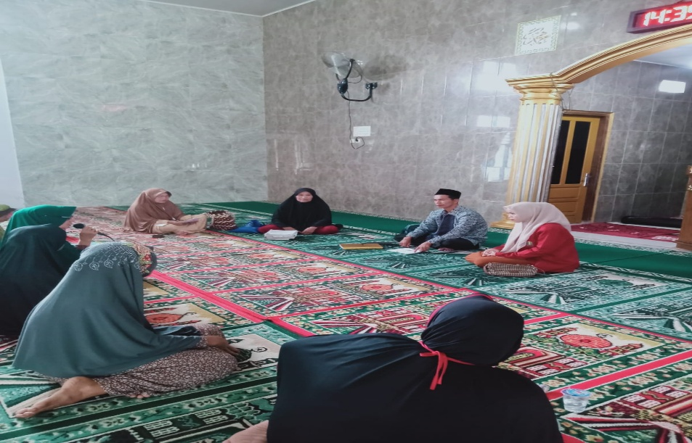
Sumber : Observasi tanggal 21 April 2023 Majlis Ta’lim Al-Muttaqjn
Pada gambar 1.1 terdapat ibu ibu membacakan shalawat atas nabi Muhammad SAW.Dari observasi yang telah dilakukan dan juga dari dokumtasi yang telah didapatkan bahwa kerukanan didalam majlis ta’lim al-Muttaqin benar adanya kerukunan dan hubungan anggota majlis ta’lim terjalin harmonis
- Kerukunan hidup anggota majlis ta’lim dengan tetangga
Kemudian peneliti melakukan wawancara dengan salah satu tetangga anggota majlis ta’lim yaitu dengan ibu Eni tentang bagaimana Kerukunan hidup anggota majlis ta’lim dengan tetangganya.beliau menjelaskan sebagai berikut:
Untuk kerukunan hidup ditetangga kami ini sudah cukup baik,yaitu seperti saling tolong menolong disaat dalam kesusahan,saling berbagi dikala mendapatkan rezeki, peduli sesama tetangga, dari sinilah kerukunan hidup ditetangga kami ini dianggap baik.dan ini merupakan salah satu dari peran majlis ta’lim juga,dulu yg awalnya kami kurang berinteraksi sesama tetangga semenjak mengikuti majlis ta’lim ,sering berinteraksi dimajlis ta’lim kemudian menjadi seakrab ini,melalui interaksi dimajlis ta’lim,dan ketika pulang kami yang bertetangga ini pulang barengan,jadi dari inilah hubungan kami semakin erat.
Sejalan dengan ibu Eni peneliti melakukan wawancara bersama anggota majlis ta’lim yang bertetangga mengenai kerukunan bertetangga yaitu ibu Dahlia,beliau menjelaskan :
Seperti yang ibu Eni katakan,bahwa kami di kehidupan tetangga memiliki jiwa peduli yang tinggi, saling tolong menolong, saling menjaga antar tetangga, sehingga kami merasa aman, apalagi dilingkungan kami ini banyak tanaman, karena saling menjaga tanaman seperti bungah,buah itu aman dari kemalingan.
Tidak hanya dengan ibu Eni dan ibu Dahlia,peneliti juga melakukan wawancara bersama ibu Evo terkait kerukunan antar sesama tetangga beliau menjelaskan:
Kerukanan ditetangga kami ini sudah baik, jauh dari kata tetangga yang kurang peduli,kami disini saling peduli,misalnya ada yang pergi kesawah,apalagi saat ini banyak orang hajatan yang memberi undangan,disitu peran tetangga,yang membantu menyampaikan kepada kita, dan juga ketika ada yang masak daging atau masak sayur banyak,kami saling berbagi,begitulah kerukunan ditetangga kami ini.
Gambar I.2
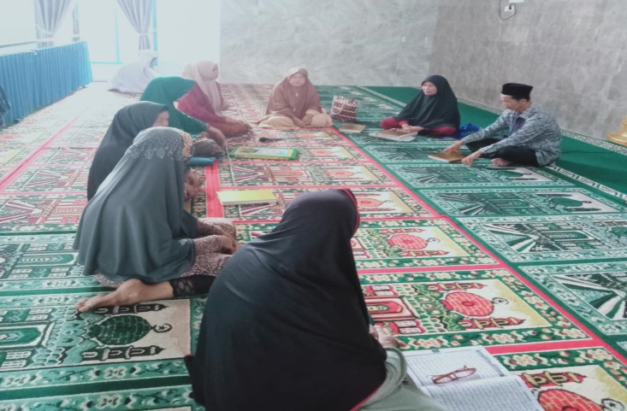
Berdiskusi tentang ajaran agama oleh ibu-ibu Malis ta’lim Al-Muttaqin
Sumber : Observasi tanggal 21 April 2023 Majlis Ta’lim Al-Muttaqin

Peneliti juga melakukan observasi pada lingkungan tetangga majlis ta’lim Al-Muttaqjn mengenai kerukunan antar anggota majlis talim dengan tetangga ,setelah melakukan observasi peneliti menemukan bahwa adanya kerukunan antar tetangga,seperti lingkungan yang aman,ibu-ibu yang pulang dari majlis ta’lim pulang barengan,jika hujan mereka saling memberi tumpangan payung,bermula dari kerukunan kecil seperti inilah kemudian menjadi kebiasaan sehingga terbentuklah sikap peduli yang tinggi,perhatian,Sling tolong menolong.
- Kerukunan hidup anggota majlis ta’lim dengan masyarakat sekitar
Terkait dengan hal ini peneliti mendapatkan gambaran melalui wawancara oleh salah satu masyarakat desa lemeu yaitu ibu mar, tentang bagaimana Kerukunan hidup anggota majlis ta’lim dengan masyarakat sekitarnya .beliau menjelaskan sebagai berikut:
Untuk kerukunan hidup dimasyarakt kami ini masyarakatnya hidup dengan rukun,saling tolong menolong,setia kawan seperti ketika ada yang hajatan satu desa ikut membantu,dan juga sebaliknya ketika ada yang terkena musibah kami juga kompak menolong dan saling mendoakan
Sejalan dengan ibu mar peneliti melakukan wawancara bersama ibu Neli atau ibu kades desa lemeu yang juga menjadi anggota majlis ta’lim Al-Muttaqin mengenai kerukunan bermasyarakat beliau menjelaskan :
Kerukunan di tengah-tengah masyarakat bisa saja terjalin karena adanya kegiatan yang dilakukan dari organisasi majelis takim. Karena adanya pemahaman yang diberikan oleh penceramah tentang pentingnya menjalin kerukunan antar sesama manusia,dari mendengarkan ceramah agamah bertambahnya pemahaman tentang saling membantu,saling menolong sehingga meningkatnya kerukunan dimasyarakat ini.
Pada Pengajian majlis ta’lim dihari Jumat ini peneliti melakukan observasi dan mendokumentasi yang dapat peneliti lihat yang berkaitan dengan kerukunan anggota majlis ta’lim sesama anggota majlis talim. Di saat peneliti melakukan wawancara. para anggota ibu ibu juga menunjukan sikap yang baik dan sopan terhadap sesama anggota majlis ta’lim . kedua temuan tersebut terdapat di dokumentasi berikut ini

Peran Pengajian Majlis Ta’lim Al-Muttaqin Dalam Meningkatkan Kerukunan Bermasyarakat Di Desa Lemeu Kecamatan Uram Jaya Kabupaten Lebong
Peran Majelis Ta'lim al- Muttaqin secara umum dapat terlihat dari berbagai kegiatan yang telah diselenggarakan. Kegiatan-kegiatan tersebut pada akhirnya akan membawa dampak positif bagi jamaah yang selanjutnya menjadi landasan kehidupan sehari-hari,yaitu seperti:
- Pembinaan Agama
Pembinaan hidup beragama tidak dapat diabaikan lagi guna mewujudkan generasi yang kuat mental spritualnya. Membentuk karakter dan iman yang kuat dengan demikian dapat dikatakan bahwa dengan memberikan pendidikan agama dapat membentuk karakter (akhlak) yang baik dan iman yang kuat.
Tidak diragukan lagi bahwa setiap umat Islam harus mendapatkan pembinaan Agama agar kehidupannya tidak kosong dari nilai-nilai Islam, karena dengan menguasai nilai-nilai Islam mereka dapat mengendalikan diri serta dapat meraih nilai kesempurnaan yang meliputi segi-segi fundamental duniawi dan ukhrawi.
Berkenaan dengan hal demikian penulis melakukan wawancara bersama dengan anggota jama'ah Majelis Ta'lim Al-Muttaqin yaitu ibu Nurlela:
Menurutnya Majelis Ta'lim al-Hidayah sudah cukup baik memberikan tambahan pengetahuan agama kepada jamaah yang aktif mengikuti pengajian rutin yang dilaksanakan.karna dalam pengajian ini tidak hanya menambah keimanan saja akan tetapi kami juga mendapatkan pengetahuan bagaimana berhubungan baik antar sesama,sehingga terjalinnya hubungan yang harmonis didalam masyarakat.saya peribadi sudah mendapatkan manfaat dari keikut sertaan saya dalam pengajian ini seperti yang dulunya tidak terlalu berbaur dengan masyarakat dan kini saya lebih dekat lagi dengan adanya silaturahmi dimalis ta’lim ini.
Sejalan dengan ibu eta juga dari hasil wawancara bersama ibu meri:
Menurutnya Majelis Ta'lim al-muttaqin sudah menjadi tempat yang bisa membantu ibu-ibu dalam meningkatkan pemahaman membaca al-qur’an bukan hanya itu saja kami setelah belajar membaca Al-Qur’an kami juga berdiskusi bersama sehingga hubungan kami terjalin harmonis melalui komunikasi tersebut.
Dalam hal ini,peneliti juga melakukan observasi dan peneliti menemukan adanya Kegiatan-kegiatan dan pemahaman-pemahaman tentang agama Islam yang dilaksanakan di Majelis Ta'lim Al-Muttaqin mengarah pada pemberian bimbingan dan pembinaan jamaah. Pemberian pelatihan kepada setiap anggota jamaah merupakan bentuk upaya peningkatan kualitas pendidikan agar mampu memahami ajaran agama Islam tentang bagaimana ahklak dan etika kepada sesama yg baik dan mewariskan kepada generasi-generasi penerusnya.Dengan bertambahnya pemahaman ilmu agama tentu para jamaah lebih cukup pemahaman tentunya hubungan sesama menjadi lebih baik lagi.
- Meningkatkan Silaturahmi.
Berkenaan dengan hal demikian peneliti kembali melakukan wawancara bersama dengan ketua majlis Majelis Ta'lim Al-Muttaqin yaitu ibu Habiba beliau menjelaskan :
Pertemuan yang dilakukan dapat meningkatkan kualitas hubungan sosial kemasyarakatan, dan kualitas keilmuan baik ilmu umum maupun ilmu agama.
Majelis Taklim merupakan sarana bersilaturahmi yang berkualitas. Banyak ilmu yang didapat dari kegiatan yang sifatnya positif ini. Oleh karena itu, peningkatan ilmu dunia dan akhirat dapat dihadirkan oleh anggota majlis taklim yang mayoritas ibu-ibu ini, ucap ibu habiba.
ibu habiba berharap majelis taklim dapat meningkatkan kualitas kekeluargaan dan kebersamaan yang semakin baik dan terus maju.
Kekompakan di masyarakat seperti inilah yang akan menjaga suasana kondusif dan aman di lingkungan kita. Ketentraman dapat tercipta dengan saling bersilaturahmi, saling bertemu satu sama lain,ungkapnya.
Sejalan dengan Ibu Rusnil peneliti melakukan wawancara bersama ibu juni anggota majlis ta’lim Al-Muttaqin mengenai silaturahmi melalui majlis ta’lim ini, beliau menjelaskan :
Sama seperti yang ibu ketua majlis ta’lim katakan,melalui pertemuan majlis taklim juga dapat saling membantu bagi yang kesusahan dan menjadikan salah satu kekuatan warga dalam meningkatkan kualitas bermasyarakat. Dengan pertemuan ini, antar anggota majlis taklim maupun dengan perangkat Pemerintah dapat saling bertukar fikiran dan informasi untuk mencari solusi jika ada permasalahan yang terjadi di masyarakat.

Dalam hal ini,peneliti juga melakukan observasi dan peneliti menemukan adanya sikap ukhuwah islamiah yang terjalin melalui silaturahmi didalam Malis ta’lim ini,adanya kesatuan,kekompakan didalam majlis ta’lim dengan pertemuan dimajlis tlim ini silaturahmi anggota majlis ta’lim semakin akrab,dan tentunya timbul rasa setia kawan dan peduli sesama.

- Meningkatkan Kerukunan Bermasyarakat
Berkenaan dengan hal demikian peneliti melakukan wawancara bersama dengan anggota jama'ah Majelis Ta'lim Al-Muttaqin yaitu ibu eta:
Menurutnya Majelis Ta'lim Al-Muttaqin sudah cukup baik memberikan tambahan pengetahuan tentang menjalin kerukunan didala bermasyarakat. Didalam pengajian ini tidak hanya menambah keimanan saja akan tetapi kami juga mendapatkan pengetahuan bagaimana berhubungan baik antar sesama,sehingga terjalinnya hubungan yang harmonis didalam masyarakat. "saya peribadi sudah mendapatkan manfaat dari keikut sertaan saya dalam pengajian ini seperti yang dulunya tidak terlalu berbaur dengan masyarakat dan kini saya lebih dekat lagi dengan adanya silaturahmi dimajlis ta’lim ini.
Sejalan dengan ibu eta,peneliti juga melakukan wawancara bersama dengan anggota jama'ah Majelis Ta'lim Al-Muttaqin yaitu ibu ana mengenai kerukunan bermasyarakat didesa lemeu,beliau menjelaskan:
Kerukunan bermasyarakat yang terjalin lewat majelis taklim dapat dipahami sebagai suatu institusi dakwah yang menyelenggarakan pendidikan agama yang bercirikan nonformal, tidak teratur waktu belajarnya para pesertanya, dan bertujuan khusus untuk memasyarakatkan islam. Adanya majelis taklim ditengah-tengah masyarakat bertujuan untuk menambah ilmu dan keykinan agama yang akan mendorong pengalaman ajaran agama sebagai sarana untuk menjalin kerukunan anggota masyarakat dan untuk meningkatkan kesadaran dan kesejahteraan rumah tangga dan lingkungan jamaahnya.
Tidak hanya dengan ibu eta dan ibu ana,peneliti juga melakukan wawancara bersama bapak kades desa lemeu yaitu bapak abdul sumardi,beliau menjelaskan :
Majelis taklim Al-Muttaqin sangat mendukung dalam meningkatkan keagamaan dan kerukunan masyarakat. Menghadiri pelayanan agama bagi para anggota majelis taklim adalah suatu kegiatan yang bermanfaat, seperti adanya pengajian di masjid Al-Muttaqn. Dengan demikian pengajian yang dilakukan oleh anggota majelis taklim dapat diartikan sebagai tempat atau wadah bagi para umat islam dalam meningkatkan perilaku keagamaan dan memahami ajaran-ajaran agama islam. Permasalahan yang terjadi dilingkunagan masyarakat dapat member kontribusi terhadap terwujudnya kerukunan di masyarakat. Pada organisasi majelis taklim lebih dominan dengan kegiatan- kegiatn pengajian di mesjid Jamia ataupun pergi ke mesjid-mesjid lainnya. Kerukunan di tengah-tengah masyarakat bisa saja terjalin karena adanya kegiatan yang dilakukan dari organisasi majelis takim. Karena adanya pemahaman yang diberikan oleh penceramah tentang pentingnya menjalin kerukunan antar sesama manusia.
Berdasarkan hasil wawancara,peneliti juga melakukan observasi mengenai kerukunan bermasyarakat,bahwa dimasyarakat desa lemeu yang masih asli masih mengandung cara orang dulu seperti yang kita ketahui pada zaman nenek moyang itu keakraban dan kepeduliannya itu masih kuat,apalagi dimasyarakat desa lemeu sering mengikuti acara pengajian,mendengarkan ceramah agama,pemahaman tentang agama,tentang bermasyarakat bertambah,sehingga timbullah sikap saling menghargai sesama.

C.Pembahasan Penelitian
Berdasarkan hasil observasi, dokumentasi dan wawancara, maka dipaparkan tentang temuan-temuan penelitian yang diperoleh di lapangan dan pembahasan penelitian tentang Peran Majlis Taklim Dalam Meningkatkan Kerukunan Bermasyarakat , untuk lebih jelasnya akan dijelaskan sebagai berikut :

Kerukunan Hidup anggota Majlis Ta’lim Di Desa Lemeu Kecamata Uram Jaya Kabupaten Lebong
Berdasarkan hasil temuan,wawancara dan juga hasil observasi. Dalam hal ini peneliti menggali informan dari berbagai jurnal,teori dan juga penelitian relevan,peneliti mencantumkan sebaga berikut:
Majelis taklim Al-Muttaqin sangat mendukung dalam meningkatkan keagamaan dan kerukunan masyarakat. Menghadiri pelayanan agama bagi para anggota majelis taklim adalah suatu kegiatan yang bermanfaat, seperti adanya pengajian di mesjid Jami' Sidang Pandan Basasak. Dengan demikian pengajian yang dilakukan oleh anggota majelis taklim dapat diartikan sebagai tempat atau wadah bagi para umat islam dalam meningkatkan perilaku keagamaan dan memahami ajaran-ajaran agama islam. Permasalahan yang terjadi dilingkunagan masyarakat dapat member kontribusi terhadap terwujudnya kerukunan di masyarakat. Pada organisasi majelis taklim lebih dominan dengan kegiatan-kegiatn pengajian di mesjid Jamia ataupun pergi ke mesjid-mesjid lainnya. Kerukunan di tengah-tengah masyarakat bisa saja terjalin karena adanya kegiatan yang dilakukan dari organisasi majelis takim. Karena adanya pemahaman yang diberikan oleh penceramah tentang pentingnya menjalin kerukunan antar sesama manusia.
Islam menghendaki hidup rukun. Kerukunan umat beragama dalam Islam yakni Ukhuwah Islamiyah. Ukhuwah dan Islamiyah akan berarti persaudaraan Islam atau pergaulan menurut Islam.
Ukhuwah Islamiyah adalah gambaran tentang hubungan antara orang-orang Islam sebagai satu persaudaraan, dimana antara yang satu dengan yang lain seakan akan berada dalam satu ikatan. Ada hadits yang mengatakan bahwa hubungan persahabatan antara sesama Islam dalam menjamin Ukhuwah Islamiyah yang berarti bahwa antara umat Islam itu laksana satu tubuh, apabila sakit salah satu anggota badan itu, maka seluruh badan akan merasakan sakitnya. Dikatakan juga bahwa umat muslim itu bagaikan sutu bangunan yang saling menunjang satu sama lain,begitupula didalam Malis ta’lim.
Dengan demikian majelis taklim dapat dipahami sebagai suatu institusi dakwah yang menyelenggarakan pendidikan agama yang bercirikan nonformal, tidak teratur waktu belajarnya para pesertanya, dan bertujuan khusus untuk memasyarakatkan islam. Adanya majelis taklim ditengah-tengah masyarakat bertujuan untuk menambah ilmu dan keykinan agama yang akan mendorong pengalaman ajaran agama sebagai sarana untuk menjalin kerukunan anggota masyarakat dan untuk meningkatkan kesadaran dan kesejahteraan rumah tangga dan lingkungan jamaahnya.
Dengan ini peneliti juga melakukan observasi pada majlis ta’lim al-muttaqin bahwa benar adanya hubungan yang baik yang terjalin dimajlis ta’lim al-muttaqin
Berdasarkan hasil teori, penelitian relevan serta dilengkapi dengan observasi maka dapat disimpulkan bahwa didalam Malis ta’lim Al-Mutatqjn sejalan dengan teori yang telah dipaparkan dengan adanya pengajian rutin setiap Jumat sehingga terjalinnya kerukunan hidup sesama majlis ta’lim,sesama tetangga begitu pula didalam masyarakat desa lemeu.

2. Peran Pengajian Majlis Ta’lim Al-Muttaqin Dalam Meningkatkan Kerukunan Bermasyarakat Di Desa Lemeu Kecamatan Uram Jaya Kabupaten Lebong
Peran Majelis Ta'lim al- Muttaqin secara umum dapat terlihat dari berbagai kegiatan yang telah diselenggarakan. Kegiatan-kegiatan tersebut pada akhirnya akan membawa dampak positif bagi jamaah yang selanjutnya menjadi landasan kehidupan sehari-hari,yaitu seperti:
  - Pembinaan Agama
Pembinaan hidup beragama tidak dapat diabaikan lagi guna mewujudkan generasi yang kuat mental spritualnya. Membentuk karakter dan iman yang kuat dengan demikian dapat dikatakan bahwa dengan memberikan pendidikan agama dapat membentuk karakter (akhlak) yang baik dan iman yang kuat.
Tidak diragukan lagi bahwa setiap umat Islam harus mendapatkan pembinaan Agama agar kehidupannya tidak kosong dari nilai-nilai Islam, karena dengan menguasai nilai-nilai Islam mereka dapat mengendalikan diri serta dapat meraih nilai kesempurnaan yang meliputi segi-segi fundamental duniawi dan ukhrawi.
Menurut Arifin dalam bukunya "Ilmu Pendidikan Islam" mengatakan bahwa pembinaan bimbingan dan penyuluhan agama adalah segala kegiatan yang dilakukan oleh seseorang dalam rangka memberikan bantuan kepada orang lain yang mengalami kesulitan- kesulitan ruhaniyah dalam lingkungan hidupnya agar orang tersebut mampu mengatasinya sendiri."
Untuk dapat melihat baik atau tidaknya keagamaan seseorang. dapat dilihat dari kematangan agamanya. Kematangan agama terlihat dari kemampuan seseorang untuk memahami mengaplikasikannya dikehidupan sehari-hari, di sekolah maupun di luar sekolah. Keberagaman dalam Islam bukan hanya diwujudkan dalam bentuk ibadah ritual saja, tetapi juga dalam aktifitas lainnya.
Islam mendorong untuk ibadah secarah menyeluruh, maksudnya adalah ibadah dalam sikap, dalam berbicara, dalam keadaan apapun islam telah mengajarkannya.
Ketika Allah Swt menciptakan Adam ‘alaihissalam, Allah mengajarkan ilmu pengetahuan tentang al-asma’ (nama-nama) seluruh ciptaan-Nya, dengan berbagai jenisnya, dan berbagai macam bahasa yang berbeda-beda sebagai bekal bagi Adam untuk mengelola bumi. Hal ini mencerminkan, betapa pentingnya ilmu pengetahuan bagi manusia. Maka, seseorang yang memiliki ilmu pengetahuan yang menghadirkan kemaslahatan bagi umat manusia, Allah Swt akan mengangkat derajatnya. Sebagaimana firman Allah dalam al-Qur’an surat al-Mujadilah ayat 11:
يٰٓاَيُّهَا الَّذِيْنَ اٰمَنُوْٓا اِذَا قِيْلَ لَكُمْ تَفَسَّحُوْا فِى الْمَجٰلِسِ فَافْسَحُوْا يَفْسَحِ اللّٰهُ لَكُمْۚ وَاِذَا قِيْلَ انْشُزُوْا فَانْشُزُوْا يَرْفَعِ اللّٰهُ الَّذِيْنَ اٰمَنُوْا مِنْكُمْۙ وَالَّذِيْنَ اُوْتُوا الْعِلْمَ دَرَجٰتٍۗ وَاللّٰهُ بِمَا تَعْمَلُوْنَ خَبِيْرٌ
Hai orang-orang beriman apabila dikatakan kepadamu: "Berlapang-lapanglah dalam majlis", maka lapangkanlah niscaya Allah akan memberi kelapangan untukmu. Dan apabila dikatakan: "Berdirilah kamu", maka berdirilah, niscaya Allah akan meninggikan orang-orang yang beriman di antaramu dan orang-orang yang diberi ilmu pengetahuan beberapa derajat. Dan Allah Maha Mengetahui apa yang kamu kerjakan. (QS. Al-Mujadilah : 11)
Kemudian ada juga hadist yang selaras dengan ayat al-quran tentang belajar agama yaitu sebagai berikut:
طَلَبُ الْعِلْمِ فَرِيْضَةٌ عَلَى كُلِّ مُسْلِمٍ
“Menuntut ilmu itu wajib atas setiap Muslim” (HR. Ibnu Majah no. 224, dari sahabat Anas bin Malik radhiyallahu ‘anhu, dishahihkan Al Albani dalam Shahiih al-Jaami’ish Shaghiir no. 3913).
Menuntut ilmu itu wajib bagi muslim maupun muslimah. Ketika sudah turun perintah Allah SWT yang mewajibkan suatu hal, yang harus dilakukan setiap Muslim adalah sami’na wa atha’na (kami dengar dan kami taat).
Pembinaan hidup beragama tidak dapat diabaikan lagi guna mewujudkan generasi yang kuat mental spritualnya. Membentuk karakter dan iman yang kuat dengan demikian dapat dikatakan bahwa dengan memberikan pendidikan agama dapat membentuk karakter (akhlak) yang baik dan iman yang kuat.
Tidak diragukan lagi bahwa setiap umat Islam harus mendapatkan pembinaan Agama agar kehidupannya tidak kosong dari nilai-nilai Islam, karena dengan menguasai nilai-nilai Islam mereka dapat mengendalikan diri serta dapat meraih nilai kesempurnaan yang meliputi segi-segi fundamental duniawi dan ukhrawi.
Kegiatan-kegiatan dan pemahaman-pemahaman tentang agama Islam yang dilaksanakan di Majelis Ta'lim Al-Muttaqin mengarah pada pemberian bimbingan dan pembinaan jamaah. Pemberian pelatihan kepada setiap anggota jamaah merupakan bentuk upaya peningkatan kualitas pendidikan agar mampu memahami ajaran agama Islam tentang bagaimana ahklak dan etika kepada sesama yg baik dan mewariskan kepada generasi-generasi penerusnya.Dengan bertambahnya pemahaman ilmu agama tentu para jamaah lebih cukup pemahaman tentunya hubungan sesama menjadi lebih baik lagi. Berdasarkan hasil wawancara, triangulasi, teori, penelitian relevan serta dilengkapi dengan observasi maka dapat disimpulkan bahwa anggota majlis ta’lim Al-Muttaqin melakukan pengajian rutin setiap Jumat melalui pembinaan agama oleh bapak penyuluh agama dari KAU berlajar bersama,diawali dengan membaca Al-Qur’an,kemudian shalawat,ngaji bersama dan sholat ashar berjamaah.
  - Meningkatkan Silaturahmi.
Berkenaan dengan hal demikian sejalan dengan teori yang dikutip dari juornal sebagai berikut :
Majelis taklim maknanya lembaga untuk taklim, wadah untuk mencari ilmu melalui pengajian, pengajaran. Majelis taklim bukan hanya membaca Al Qur’an atau mendengarkan ceramah, yang terpenting adalah membudayakan silaturahmi.
Majelis Taklim hadir sebagai wadah masyarakat dalam menjalin Ukhuwah Islamiyah. Ukhuwah islamiyah menjadi peranan penting yang harus dijaga dan dikembangkan dalam kehidupan masyarakat, karena dengan berukhuwah islamiyah mendatangkan kemaslahatan bagi setiap orang yang menjalankan dan menjaganya.
Majelis Ta'llm (kelompok studi Islam) adalah lembaga dan wadah dakwah nonformal untuk memberdayakan umat Islam. Dalam praktiknya, Majelis Ta'lim merupakan wadah penyebaran dakwah dan syiar Islam yang fleksibel dan tidak terbatas waktu. Juga terbuka untuk Muslim dari semua strata sosial, jenis kelamin, dan usia. Waktu untuk mengadakan kajian Islam di Majelis Ta'lim tidak terbatas, bisa diadakan kapan saja, dan tempatnya bisa di mana saja-rumah, masjid, dan sebagainya. Selain itu, Majelis Ta'lim memiliki dua fungsi sebagai lembaga dakwah dan pendidikan non formal . Fleksibilitas inilah yang membuat lembaga ini bertahan dan menjadi dakwah lembaga yang dekat dengan umat Islam. Di sinilah nilai strategis Majelis Ta'lim sebagai wadah berkumpulnya umat Islam untuk melakukan segudang aktivitas. Di sisi lain, silaturahmi ini akan mempererat hubungan psikologis antar anggota pengajian, yang pada gilirannya akan menjalin ukhuwah Islamiyah di antara mereka.
Berdasarkan hasil teori dan penelitian relevan serta dilengkapi dengan observasi maka dapat disimpulkan bahwa peran majlis ta’lim sangat berperan dalam memperkuat ukhuwah/tali silaturahmi agar dapat menciptakan persatuan dan kesatuan umat islam didalam masyarakat Desa Lemeu Kecamatan Uram Jaya Kabupaten Lebong.
  - Kerukunan Bermasyarakat
Berkenaan dengan hal demikian sejalan dengan teori yang dikutip peneliti dari juornal dan juga penelitian terdahulu sejalan dengan wawancara dan juga hasil observasi dengan majlis ta’lim yaitu sebagai berikut :
Salah satu lembaga dakwah atau lembaga pendidikan yang ada di sekitar masyarakat adalah majelis taklim. Oleh karena itu, majelis taklim bukan hanya berfungsi sebagai lembaga dakwah, melainkan berperan dalam melakukan pengembangan dan pembinaan ilmu agama Islam serta pembinaan kehidupan masyarakatdisekitarnya.
majelis taklim dapat dipahami sebagai suatu institusi dakwah yang menyelenggarakan pendidikan agama yang bercirikan nonformal, tidak teratur waktu belajarnya para pesertanya disebut jamaah, dan bertujuan khusus untuk memasyarakatkan Islam. Secara sederhana dapat dikatakan bahwa majelis taklim adalah tempat berlangsungnya kegiatan belajar dan mengajar atau pengajian pengetahuan agama Islam.
Adanya majelis taklim ditengah-tengah masyarakat bertujuan untuk menambah ilmu dan keyakinan agama yang akan mendorong pengalaman ajaran agama sebagai ajang silaturahmi anggota masyarakat dan untuk meningkatkan kesadaran dan kesejahteraan rumah tangga dan lingkungan jamaahnya. Masih dalam konteks yang sama, majelis taklim juga berguna untuk membina dan mengembangkan kehidupan beragama dalam rangka membentuk masyarakat yang bertakwa kepada Allah swt, menjadi taman rohani, ajang silaturrahim antara sesama muslim dan menyampaikan gagasangagasan yang bermanfaat bagi pembangunan umat dan bangsa.
Berdasarkan hasil teori dan juga enelitian relevan serta dilengkapi dengan observasi maka dapat disimpulkan bahwa peran majlis ta’lim sangat berperan Mewujudkan minat sosial, untuk meningkatkan kesadaran dan Kerukunan Bermasyarakat didalam masyarakat.

BAB V

PENUTUP

Kesimpulan
Berdasarkan hasil penelitian dan pembahasan oleh peneliti terhadap Peran Pengajian Majlis Ta’lim Al-Muttaqin Dalam Meningkatkan Kerukunan Bermasyarakat Di Desa Lemeu Kecamatan Uram Jaya Kabupaten Lebong dapat di simpulkan sebagai berikut :
- Kerukunan dimasyarakat Desa Lemeu Kecamatan Uram Jaya Kabupaten Lebong memiliki kerukunan yang cukup baik,ibu-ibu Majlis ta’lim menunjukan perilaku yang baik dan menajalin hubunga yang harmonis seperti saling menghargai,saling tolong menolong,kerja sama pada saat hajatan maupun kegiatan lainnya,dan juga menjenguk jika ada salah satu dari mereka yang terkena musibah.
- Adanya per majelis taklim ditengah-tengah masyarakat bertujuan untuk menambah ilmu dan keyakinan agama yang akan mendorong pengalaman ajaran agama sebagai salah satu tempat menumbuhkan silaturahmi anggota masyarakat dan untuk meningkatkan kerukunan bermasyarakat.Dengan adanya kerukunan dan hubungan yang harmonis yang terjalin dimasyarakat Desa Lemeu Kecamatan Uram Jaya Kabupaten Lebong yaitu seperti saling menghargai,saling tolong menolong,kerja sama pada saat hajatan maupun kegiatan lainnya,dan juga menjenguk jika ada salah satu dari mereka yang terkena musibah.

Saran
Berdasarkan hasil penelitian dan kesimpulan yang telah dipaparkan, maka peneliti mengajukan rekomendasi yang dipandang berguna dan dapat meningkatkan kerukunan , peneliti tujukan kepada pihak-pihak yang terkait sebagai berikut :
- IAIN Curup
Untuk pihak IAIN Curup di harapkan dapat menjadikan karya ilmiah ini sebagai referensi untuk meningkatkan mutu pendidikan di Indonesia yang lebik baik.
- Majlis Ta’lim Al-Muttaqin
Untuk majlis ta’lim di harapkan selalu menjadi tempat pemdidikan baik untuk para ibu-ibu Majlis ta’lim terkhusus peningkatan kerukunan dimasyarakat desa lemeu dan Selalu memberikan motivasi dan selalu berkembang dalam Menuju jannah-Nya.
- Masyarakat Desa Lemeu
Untuk masyarakat Desa Lemeu diharapkan selalu menjaga kerukunan dimasyarakat Desa Lemeu dengan saling menghargai,kepedulian yang tinggi dan saling tolong menolong

DAFTAR PUSTAKA
Abd. Rosyad Shalch, Manajemen Dakwah Islam, Jakarta Balan Bintang 2012).
Ahmad S. Rustan. Peranan Majelis Taklim Anas bin Malik dalam Membina Silaturrahim Masyarakat di Kabupaten Pare-Pare". (Al-Khitabah, Vol 4, No 1.2018)
Ahmad Yani, Panduan Mengelola Masjid, (Jakarta: Pustaka Intermasa, 2013),
Ali, Mohammad & Muhammad Asrori. Metodologi & Aplikasi Riset Pendidikan. Jakarta: Bumi Aksara, 2014
Arifin, Psikologi dan Beberapa Aspek Kehidupan Rohani Manusia, (Yogyakarta: Bulan Bintang, 1997),
As-Siba'i, Musthafa. Sirah Nabawiyah Pelajaran dari Kehidupan Nabi. Solo: Era Adicitra Intermedia, 2011.
Bahreisj, Hussein, Hadits Shabib Al-Jamins Shabib Bubari-Muslim. Surabaya: CV Karya Utama. Tth 2011
Beni Ahmad Sacbani,Metode Penelitian, (Bandung: CV Pustaka Setia, 2008). Burhan Bunga, Analisis Data Penelitian Kualitatif, (Jakarta: PT. Rajagrafindo Persada, 2003),cet ke 2
Burhanuddin Salam. 2002. Etika Sosial Asas Moral dalam Kehidupan Manusia
Jarkarta: PT. Rincka Cipta. Departemen Pendidikan Dan Kebudayaan, Kamus Besar Bahasa Indonesia(Jakarta: Balai Pustaka, 1991),
Gorys Kerap, Komposisi, Sebuah Pengantar Kemahiran Bahasa, (NTT, Nusa Indah, 1989),
Hasan Mukmin, Peranan Fakultas Dakwah Sebagai Lembaga Dakwah Kampus (LDK) dalam Pemberdayaan Masyarakat Islam di Wilayah Lampung. (Lampung: Pusat Penelitian dan Penerbitan Lembaga Penelitian dan Pengabdian Kepada Masyarakat, IAIN Raden Intan Lampung, 2014),
Heimawati, Pendidikan Nasional dan Optimalisasi Majelis Ta'lim, Jakarta: Rincka Cipta, 2013),
Kholifah." Penyelenggaraan Pengajian Majelis Taklim Amanab dalam Meningkatkan Pemahaman Keagamaan Jamaah di Perumahan Griya Pandana Merdeka Ngaliyan Semarang”. Fakultas Dakwah dan Komunikasi UIN Walisongo. Semarang, 2018. Kodi, Pola Pembinaan Majelis Taklim (Cet. II: Jakarta KODI, 1982),
Lexy. J. Moleong Metodologi Penelitian Kualitatif. (Bandung: Remaja Rosdakarya, 1991).
M. Arifin, M.Ed. Kapasitas Selekta pendidikan (Islam dan Umum), (Jakarta: Bumi Aksara, 2000),
Muhammad Arif Mustofa, Majelis Ta’lim sebagai Alternatif Pusat Pendidikan Islam (Studi Kasus pada Majelis Ta’lim Se Kecamatan Natar Lampung Selatan), (Jurnal Kajian Ke klaman dan Kemasyarakatan, Vol. 1, No. 01. 2016),
Muhammad Yunus, Pedoman Dakwah Islamiyah, (Jakarta: Al-Hidayah, 1976).
Muhsin MK. Manajemen Majelis Ta’lim, Petunjuk Praktis Pengelolaan dan Pembentukannya. Jakarta: Pustaka Intermasa, 2009. Munzier Suparta, Metode Dakwah, (Jakarta: kencana, 2009).
Nawawi Hadari, Instrumen Penelitian Bidang Sosial, (Yogyakarta: Gajah Mada University Press, 1992), Poerwodarwinto, Kamus Umum Bahasa Indonesia (Jakarta: Balai Pustaka, 1997)
Pulungan, Muhammad Yusuf. “Peran Majelis Taklim dalam Membina Keluarga Sakinah Masyarakat Muslim di Kota Padangsidimpuan”. Tazkir: Jurnal Penelitian Ilmu-Ilmu Sosial dan Keislaman. Vol. 9, No. 1, 2014,
Pusat Bahasa, Departemen Pendidikan, Kamus Besar Bahasa Indonesia, Etika Profesi Keguruan, Cet. 3, (Jakarta: PT Balai Pustaka, 2005),
Rochimah, Nur Apriliya & Badrus Zaman. Pendidikan Moral Anak Jalanan.Yogyakarta: Trussmedia Grafika, 2018.
Rosidin & Nurul Acni. 2017. “Pemalaman Agama dalam Konteks Kebangsaan:Studi Kasus pada Organisasi Robis SMA Negeri 1 Sragen”. (Jurnal Pendidikan dan Kebudayaan. Vol. 2, No. 2.2017)
Seminar Fiiqh Sab’ah (Himpunan Kertas Kerja Fiqh Sab’ah Jilid 2, 2015),
Siregar. Imran dan Shofiuddin. Pendidikan Agama Luar Sekolah (Studi Tentang Majelis Taklimi, Jakarta:2003),

L
A
M
P
I
R
A
N

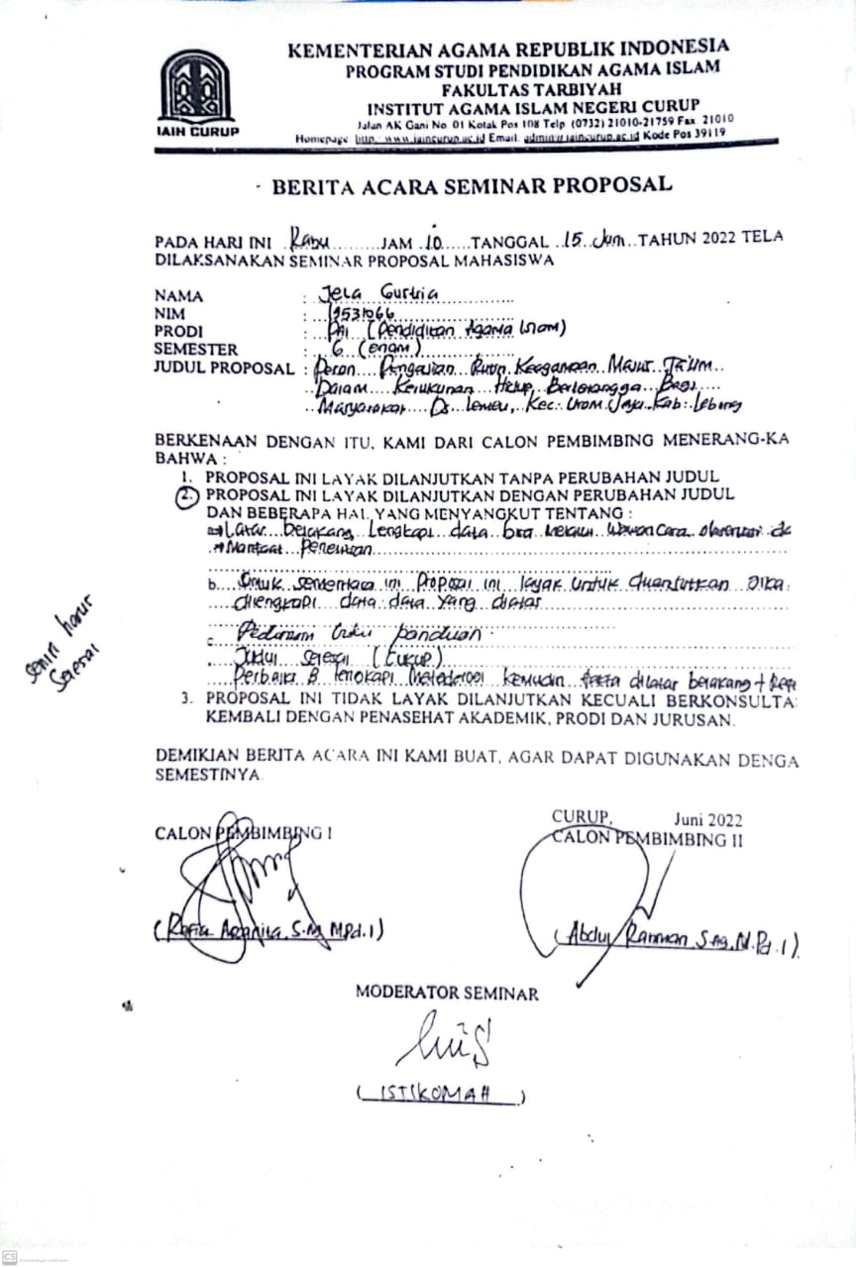

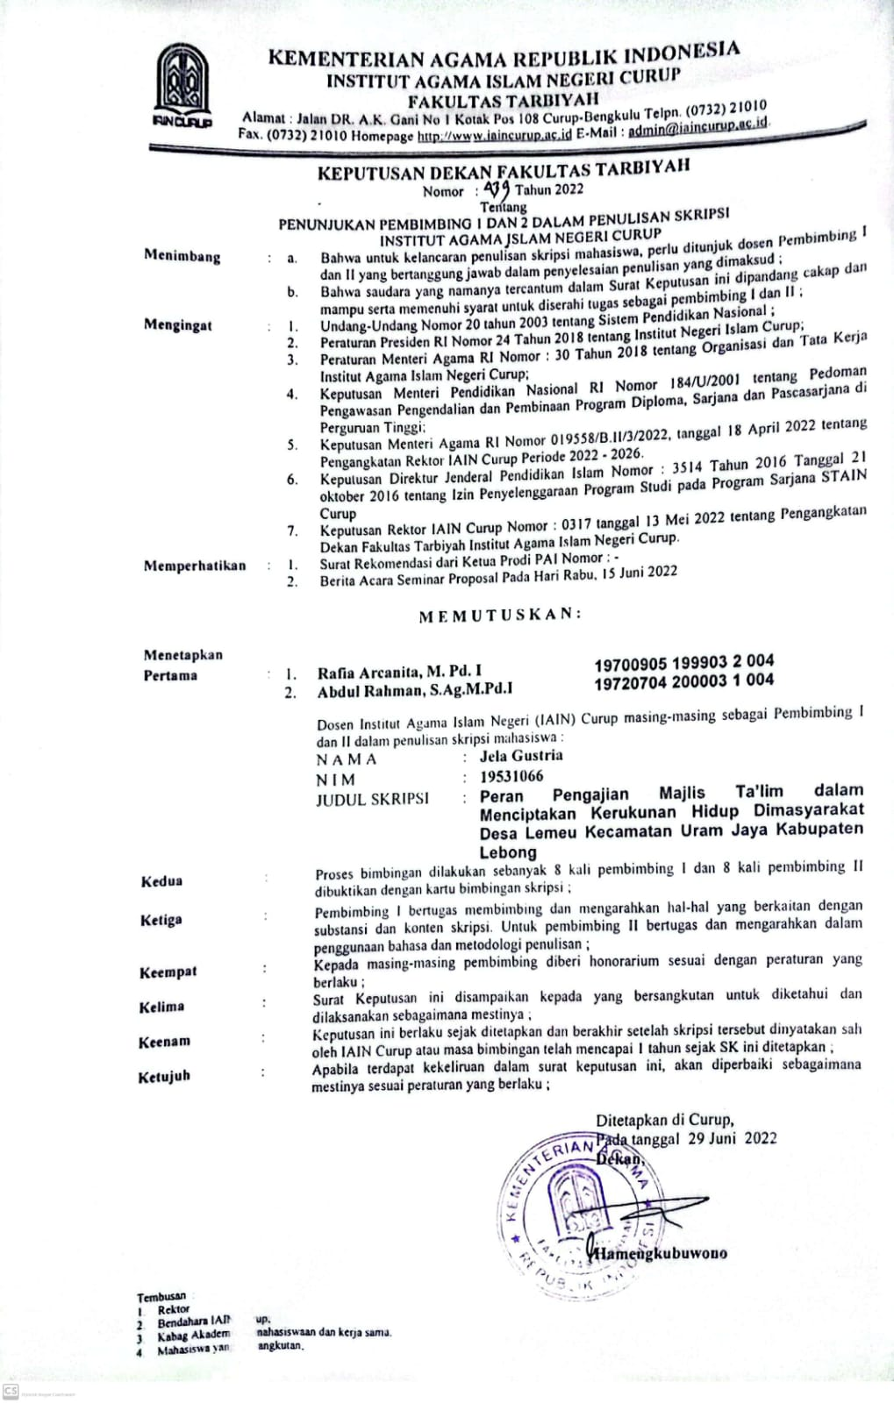
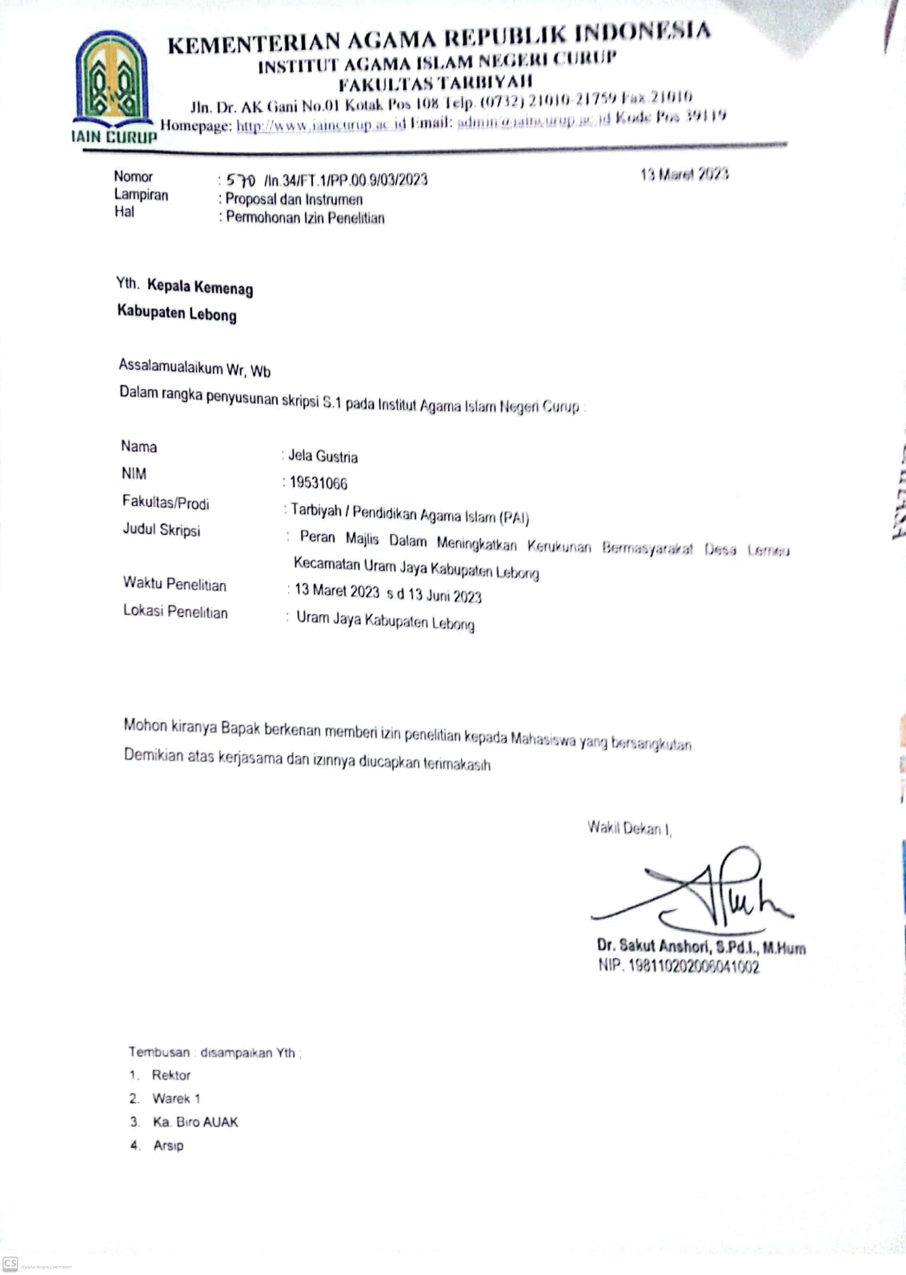

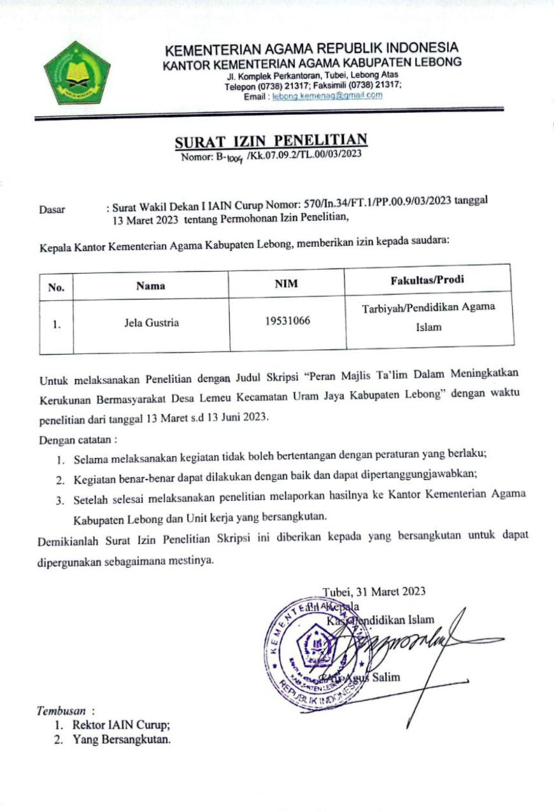

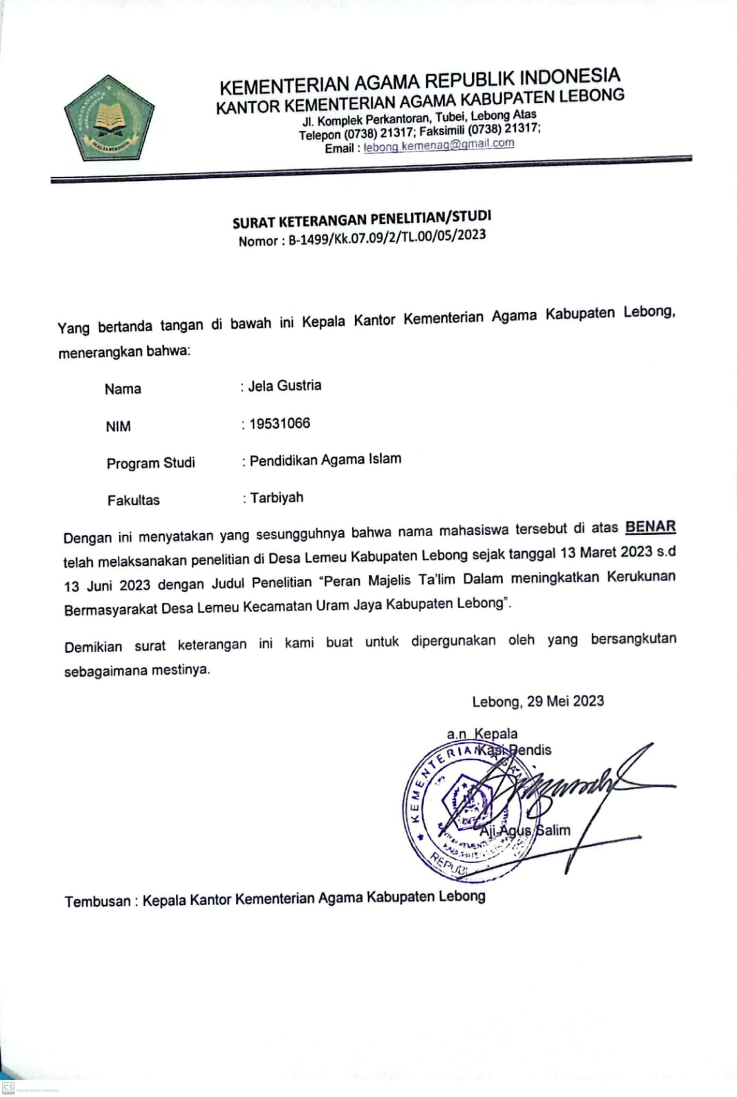
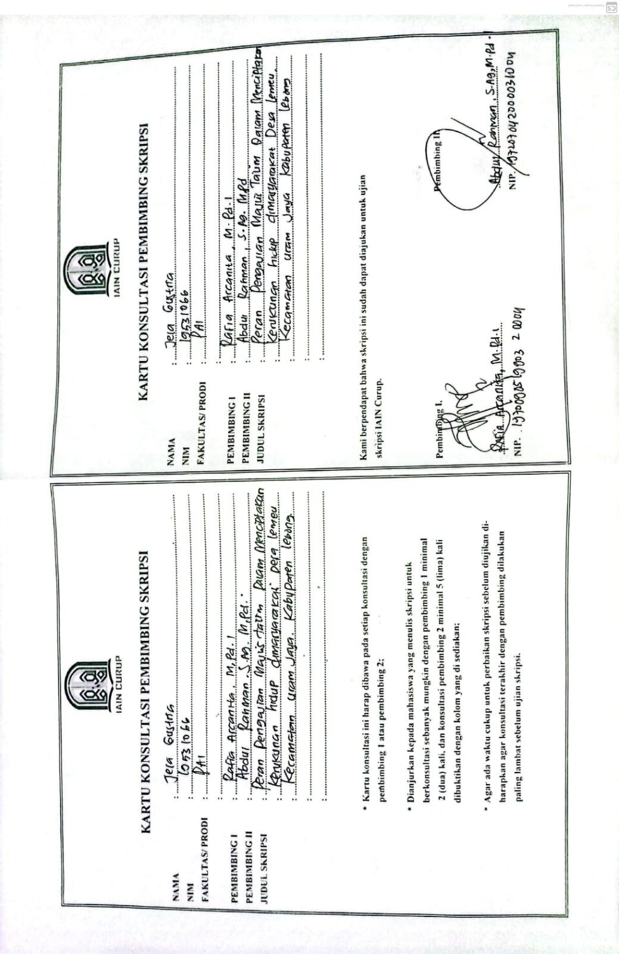
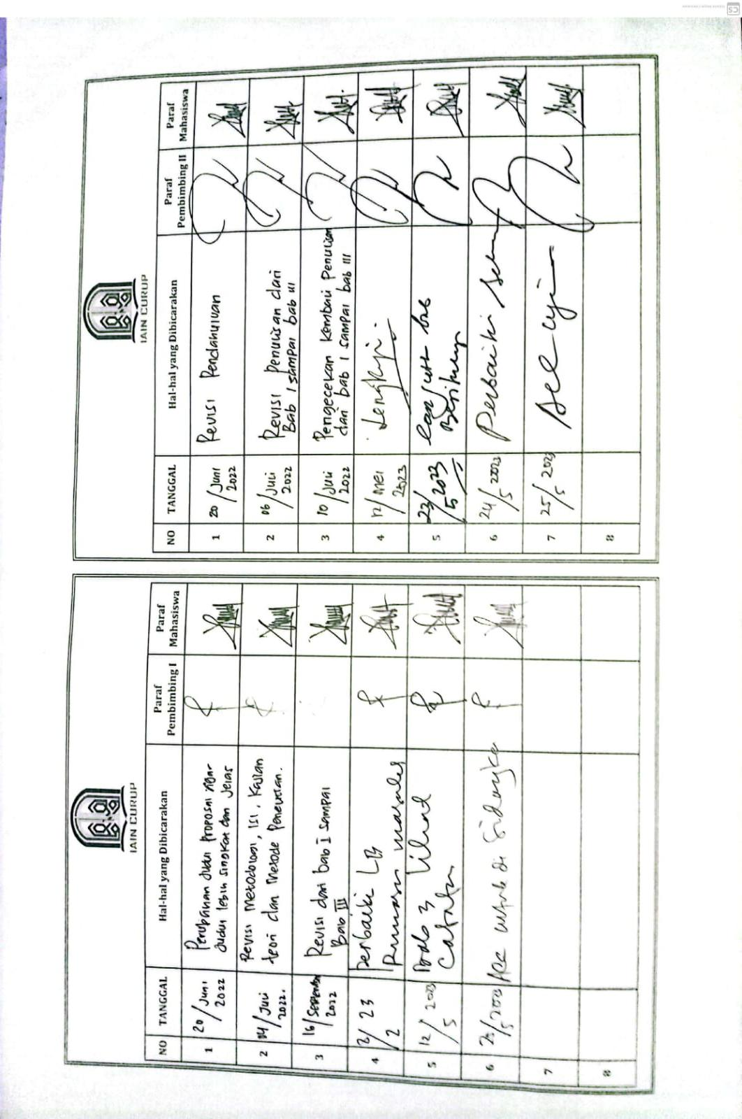

INSTRUMEN PENELITIAN

Judul: Peran Majlis Ta'lim Dalam Meningkatkan Kerukunan Masyarakat Desa Lemeu Kecamatan Uram Jaya Kabupaten Lebong
Fokus Penelitian
- Peran majlis ta'lim Desa Lemeu Kecamatan Uram Jaya Kabupaten Lebong.
- Kerukunan masyarakat Desa Lemeu Kecamatan Uram Jaya Kabupaten Lebong
Pertanyaan Penelitian:
- Apa saja peran majlis ta'lim dalam meningkatkan Kerukunan masyarakat Desa Lemeu Kecamatan Uram Jaya Kabupaten Lebong?
- Bagaimana Peran Pengajian Majlis Ta'lim Dalam Meningkatkan Kerukunan masyarakat Desa Lemeu Kecamatan Uram Jaya Kabupaten Lebong?

PEDOMAN WAWANCARA
No | Indikator |  | Pertanyaan |  | Sumber
1. | Pembina Keimanan |  | - Apakah Majlis Taklim Desa Lemeu Sudah Melakukan Pembina Keimanan.  - Dimana Pembina Keimanan Berlangsung ?  - Siapa Yang Melakukan Pembina Keimanan ?  - Kapan Pembina Keimanan Berlangsung ?  - Mengapa Pembina Keimanan Perlu Diterapkan Dimajlis Taklim?  - Bagainama Peran Pembina Keimanan Dalam Majlis Taklim? |  | - Pengurus Majlis Taklim  - Perangkat Agama  - Perangkat Desa  - Tokoh Masyarakat  - Anggota Majlis Taklim
2. | Silaturahmi |  | - Apakah silaturahmi anggota majlis taklim berjalan dengan baik.?  - Dimana silaturahmi itu dilakukan ?  - Siapa saja yang melakukan silturahmi?  - Kapan silaturahmi itu diadakan?  - Apakah majlis taklim mampu meningkatkan kerukunan bermasyarakat ?  - Siapa saja yang melakukan kerukunan bermasyarakat.?
33. |  | Kerukunan Bermasyarakat |  | - Dimana kerukunan bermasyarakat ditingkatkan ?  - Mengapa kerukunan majlis taklim perlu ditingkatkan ?  - Bagaimana peran majlis taklim dalam meningkatkan kerukunan bermasyarakat.?

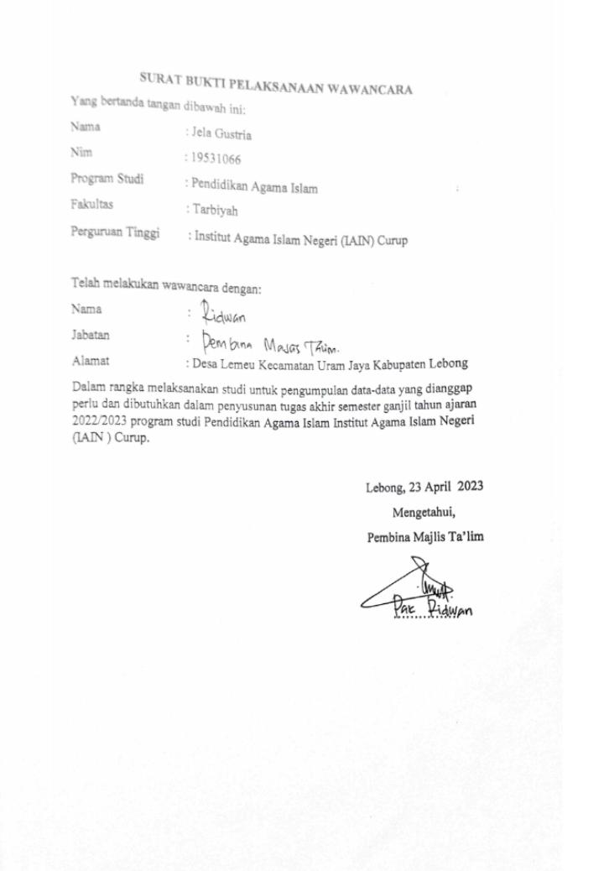

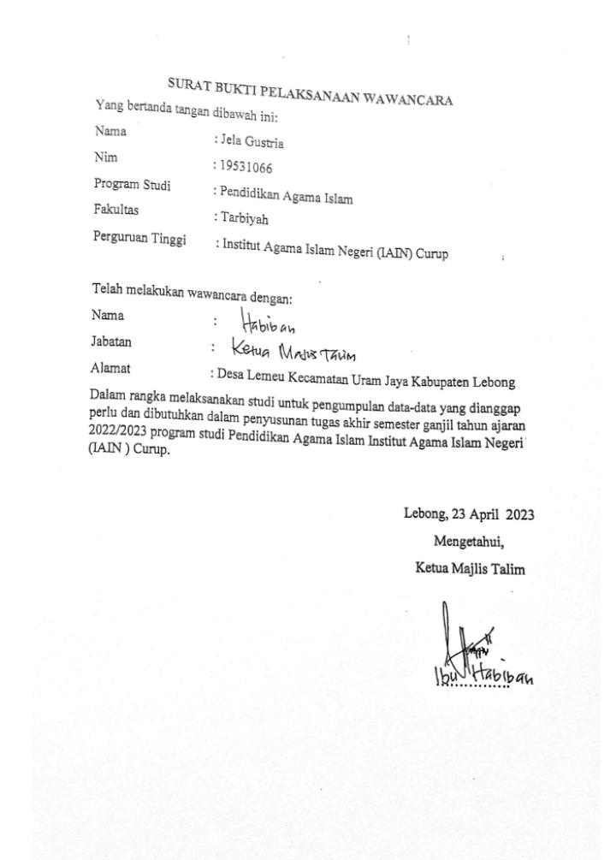

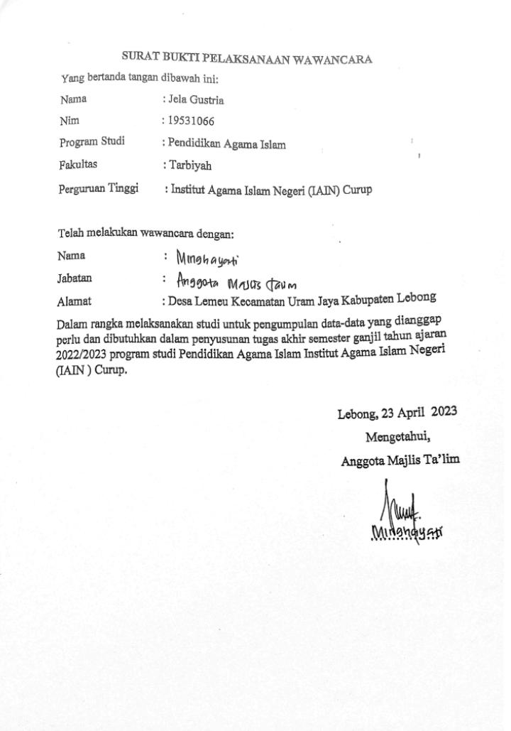

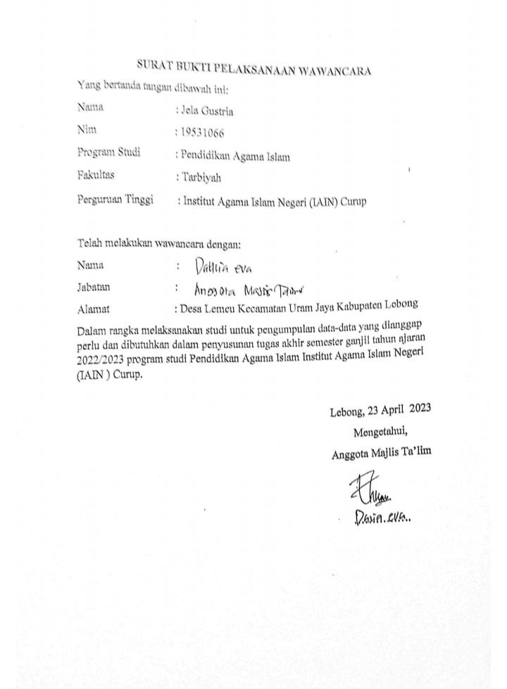

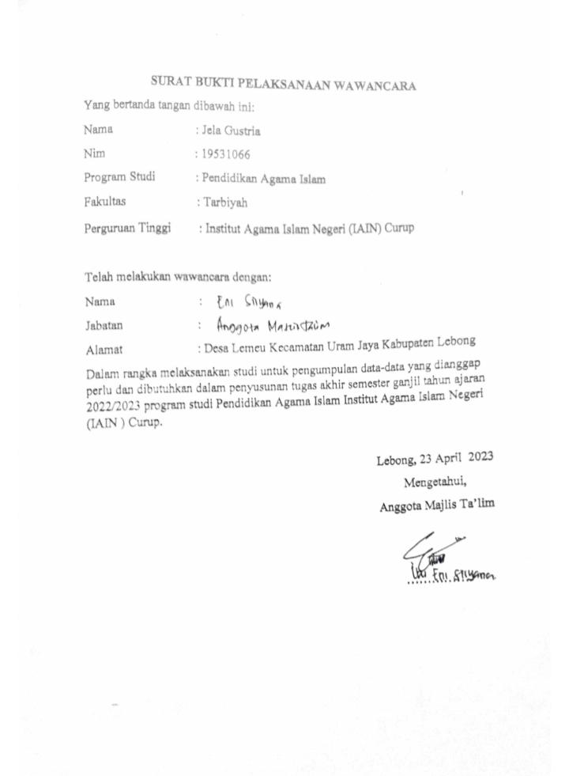

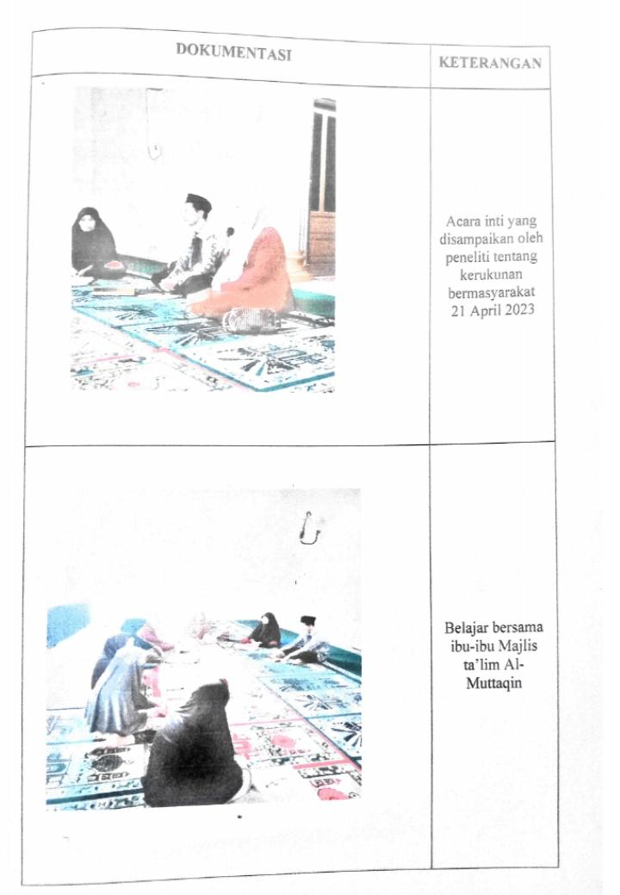

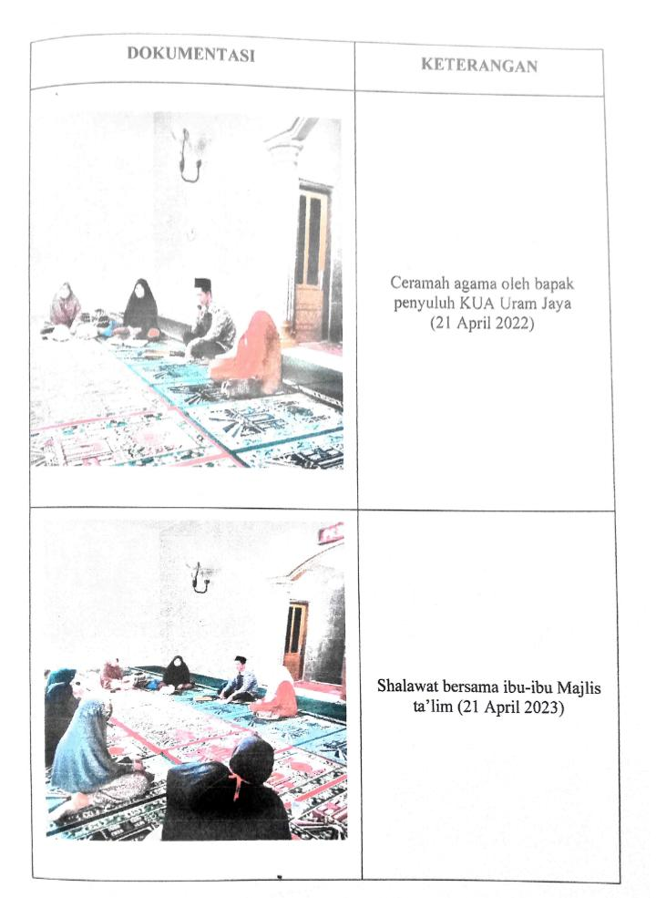
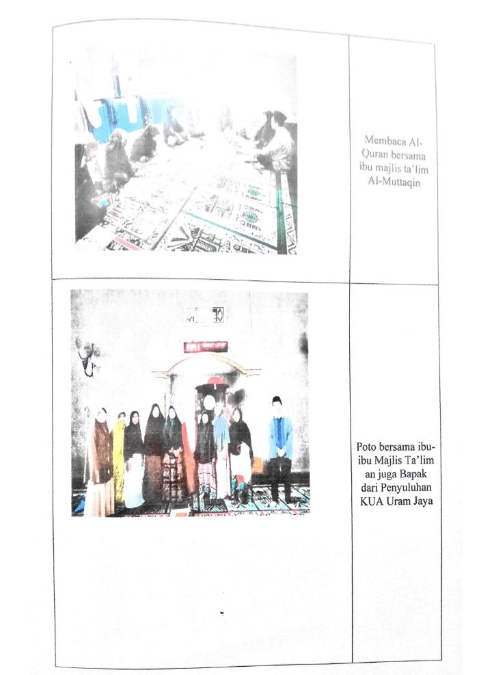

M.Arifin,Kapital Selekta Pendidikan Islam Dan Umon (Jakarta : Bumi Aksara 1995)
Kodi, Pola Pembinaan Majelis Taklim (Cet. II: Jakarta KODI, 1982), h. 2.
Siregar. Imran dan Shofiuddin. Pendidikan Agama Luar Sekolah (Studi Tentang Majelis Taklimi, Jakarta:2003), h. 16.
Burhanuddin Salam. 2002. Etika Sosial Asas Moral dalam Kehidupan Manusia. Jarkarta: PT. Rineka Cipta.
Tuty Alawiah AS, Strategi Dakwah di Lingkungan Majelis Taklim(Cet. 1: Bandung: Mizan 1997), h. 78
Wawancara dengan ibu Habiba selaku ketua Majlis Ta’lim desa Lemeu Kecamatan Uram Jaya Kabupaten Lebong
1Departemen Pendidikan Dan Kebudayaan, Kamus Besar Bahasa Indonesia (Jakarta : Balai Pustaka, 1991), h. 751
Departemen Pendidikan Nasional, Kamus Besar Bahasa Indonesia, (Jakarta: Balai Pustaka, 2007), Ed. Ke-3, Cet. Ke- 4, h. 854
Hasan Mukmin, Peranan Fakultas Dakwah Sebagai Lembaga Dakwah Kampus (LDK) dalam Pemberdayaan Masyarakat Islam di Wilayah Lampung, (Lampung: Pusat Penelitian dan Penerbitan Lembaga Penelitian dan Pengabdian Kepada Masyarakat, IAIN Raden Intan Lampung, 2014), h. 62
Departemen Pendidikan Nasional, Kamus Besar Bahasa Indonesia, (Jakarta: Balai Pustaka, 2007), Ed. Ke-3, Cet. Ke- 4, h. 854
Poerwodarwinto, Kamus Umum Bahasa Indonesia (Jakarta : Balai Pustaka, 1997) h. 73
Taqiyyudin Mashuri, Konsep Dasar Pendidikan Luar Sekolah, (Cirebon: Pangger Publishing, 2014), h. 151
Arifin, Psikologi dan Beberapa Aspek Kehidupan Rohani Manusia, ( Yogyakarta: Bulan BIntang, 1997), h. 67.
Munawir,1997:202,Muhsin (2009:1)
Muhsin MK. Manajemen Majelis Ta'lim, Petunjuk Praktis Pengelolaan dan Pembentukannya. Jakarta: Pustaka Intermasa, 2009.
Skripsi dari Siti Nur Khamadah, Pengaruh Mengikuti Pengajian An Nasikhstul Islamiyah Terhadap Peningkatan Silaturahim Jama’ahnya Di Kabupaten Kebumen, IAIN Wali Songo: 2008,h. 63.
Wahidin Saputra, Pengatar Ilmu Dakwah, ( Jakarta; Rajawali, 2012), h. 234
Munzier Suparta, Metode Dakwah, (Jakarta: kencana, 2009), h. 28
Tata Sukayat, Ilmu Dakwah perspektif Filsafat Mabadi’Asyarah, ( Bandung: Simbiosa Rekatam Media, 2015), h. 7
Seminar Fiiqh Sab’ah ( Himpunan Kertas Kerja Fiqh Sab’ah Jilid 2, 2015), h. 82.
Muhammad Yunus, Pedoman Dakwah Islamiyah, ( Jakarta: Al-Hidayah, 1976), h.5
Tata Sukayat, Ilmu Dakwah perspektif Filsafat Mabadi’Asyarah, ( Bandung; Simbiosa Rekatam Media, 2015), h. 25.
As-Siba'i, Musthafa. Sirah Nabawiyah Pelajaran dari Kehidupan Nabi. Solo: Era Adicitra Intermedia, 2011.
Ali, Mohammad & Muhammad Asrori. Metodologi & Aplikasi Riset Pendidikan. Jakarta: Bumi Aksara, 2014.
Bahreisj, Hussein. Hadits Shabib Al-Jamins Shabib Bubari-Muslim. Surabaya: CV Karya Utama. T.th.2011
Rochimah, Nur Apriliya & Badrus Zaman. Pendidikan Moral Anak Jalanan. Yogyakarta: Trussmedia Grafika, 2018.
Rosidin & Nurul Aeni."Pemahaman Agama dalam Konteks Kebangsaan: Studi Kasus pada Organisasi Rohis SMA Negeri 1 Sragen". Jurnal Pendidikan dan Kebudayaan. Vol. 2, No. 2, 2017.
Kholifah." Penyelenggaraan Pengajian Majelis Taklim Amanab dalam Meningkatkan Pemahaman Keagamaan Jamaah di Perumahan Griya Pandana Merdeka Ngaliyan Semarang". Fakultas Dakwah dan Komunikasi. UIN Walisongo. Semarang, 2018.
Heri, Sunarto, 'Urgensi Kegiatan Rat Al-Haddad Dalam Meningkatkan Keimanan Santri Pondok Pesantren KH. Syamsuddin Durisawo Ponorogo', Pengajaran dan Pendidikan Guru, 12.1 (2015), 1–17
Masyarakat Islam Dalam Mewujudkan Perdamaian: Studi Literatur', Jurnal Ilmiah Batanghari Jambi,19 (2), 401–405
Suriati. Majlis taklim: Strategi Dakwah Dalam Mempererat Ukhuwah Islamiyah. Al-Mishbah: Jurnal Ilmu Dakwah dan Komunikasi , [Sl], v. 9, n. 2, hal. 209-228, Juni 2013
Muhsin, Manajemen Majelis Ta’lim, h. 12-15
Ahmad S. Rustan. Peranan Majelis Taklim Anas bin Malik dalam Membina Silaturrahim Masyarakat di Kabupaten Pare-Pare". (Al-Khitabah. Vol 4, No 1. 2018) hlm. 88.
Rosidin & Nurul Aeni. 2017. "Pemalaman Agama dalam Konteks Kebangsaan:Studi Kasus pada Organisasi Robis SMA Negeri 1 Sragen". (Jurnal Pendidikan dan Kebudayaan. Vol. 2, No. 2.2017) hlm. 136.
Rosidin & Nurul Aeni. 2017. "Pemalaman Agama dalam Konteks Kebangsaan:Studi Kasus pada Organisasi Robis SMA Negeri 1 Sragen". (Jurnal Pendidikan dan Kebudayaan. Vol. 2, No. 2.2017) hlm. 139.
M. Arifin, M.Ed. Kapasitas Selekta pendidikan ( Islam dan Umum), ( Jakarta: Bumi Aksara, 2000), h. 119-120.
Veithzal Rivai, Dedi Mulyadi, Kepemimpinan dan Perilaku bermasyarakat, Jakarta: Rajawali Pres, 2013), h. 176
Veithzal Rivai, Dedi Mulyadi, Kepemimpinan dan Perilaku bermasyarakat, Jakarta: Rajawali Pres, 2013), h. 178
Veithzal Rivai, Dedi Mulyadi, Kepemimpinan dan Perilaku bermasyarakat, Jakarta: Rajawali Pres, 2013), h. 179
Veithzal Rivai, Dedi Mulyadi, Kepemimpinan dan Perilaku bermasyarakat, Jakarta: Rajawali Pres, 2013), h. 182
Suharismi Arikunto, Dasar – Dasar Research, (Tarsoto:Bandung, 1995 ), h. 58
Lexy. J. Moleong ,Metodologi Penelitian Kualitatif. (Bandung : Remaja Rosdakarya, 1991), h. 3
Nawawi Hadari, Instrumen Penelitian Bidang Sosial, (Yogyakarta : Gajah Mada University Press, 1992), h. 209
Gorys Kerap, Komposisi, Sebuah Pengantar Kemahiran Bahasa, (NTT; Nusa Indah, 1989), h. 162
Burhan Bunga, Analisis Data Penelitian Kualitatif, ( Jakarta : PT. Rajagrafindo Persada, 2003),cet ke 2, h.39
Muhammad Musa, Metodologi Penelitian,( Jakarta : Fajar Agung, 1988 ), h. 8
Irawan Soehartono,Metode Penelitian Sosial Suatu Teknik penelitian Bidang Kesejahteraan Sosial dan Ilmu Sosial lainnya, (Bandung : PT remaja Rosdakarya, 1995), Cet 1, h. 35 8
Koentoroningrat, Metodologi Penelitian Masyarakat, (Jakarta : Gramedia,1985), h. 32
Jalaludin Rahmat, Metode Penelitian komunikasi, (Bandung : Remaja Rosda Karya, 1984), h. 34
Sugiyono ,Metode Penelitian Kualitatif Pendidikan,Teknik Perposive Sampling,(Alfabeth:Bandung,2009),h.300
Beni Ahmad Saebani,Metode Penelitian,(Bandung: CV Pustaka Setia, 2008), 186
Suryosubroto,Manajemen Pendidikan Sekolah,( Jakarta :PN Rineka Cipta,2003),h.39
Ibid., h. 40
Sugiyono, Metode Penelitian Pendidikan, Pendekatan Kuantitatif, Kualitatif, (Alfabeth: Bandung, 2008), h. 15
Suharismi Arikunto, Dasar – dasar Evaluasi Pendidikan, (Bumi Aksara:Jakarta, 2013), h. 45
Sugiyono, Metode Penelitian Kuantitatif dan Kualitatif Dan R&D, ( Alfabeta:Bandung, 2012), h. 145
Lexy. J. Moleong ,Op.Cit , h. 186
Koentjaningrat, Op.Cit, h.137
Suharismi Arikunto, Op.Cit, h. 104
Sugiyono, Metode Penelitian Kuantitatif Bandung, 2012), h. 125
Sugiyono, Metode Penelitian Kuantitatif(analisis data kualitatif) Bandung, 2012, h. 125
Arikunto, Teknik Penelitian Kuantitatif(analisis data kualitatif) Bandung, 2012, h. 125
Sugiyono, Teknik Keabsahan Data Penelitian Kuantitatif Bandung, 2015, h. 92
Wawancara dengan kades desa lemeu yaitu bapak Abdul sumardi tentang sejarah desa,Kamis 13 April 2023
Wawancara dengan kades desa lemeu yaitu bapak Abdul sumardi tentang sejarah desa,Kamis 13 April 2023
Wawancara dengan kades desa lemeu yaitu bapak Abdul sumardi tentang sejarah desa,Kamis 13 April 2023
Wawancara dengan kades desa lemeu yaitu bapak Abdul sumardi tentang sejarah desa,Kamis 13 April 2023
Wawancara dengan kades desa lemeu yaitu bapak Abdul sumardi tentang sejarah desa,Kamis 13 April 2023
Wawancara dengan kades desa lemeu yaitu bapak Abdul sumardi tentang sejarah desa,Kamis 13 April 2023
Wawancara dengan kades desa lemeu yaitu bapak Abdul sumardi tentang sejarah desa,Kamis 13 April 2023
Data laporan penduduk desa lemeu pada bulan januari
Ibid 3
Ibid 4
Laporan penduduk desa lemeu dari bulan januari
Ibu habiba (Ketua majlis ta’lim Al-Muttaqin), Wawancara, tanggal 21 April 2023 pukul 14:00 WIB
Ibu Minghayati (Anggota majlis ta’lim Al-Muttaqin), Wawancara, tanggal 21 April 2023
Ibu Eni (anggota majlis ta’lim Al-Muttaqin), Wawancara, tanggal 21 April 2023
Ibu Dahlia (anggota majlis ta’lim Al-Muttaqin), Wawancara, tanggal 21 April 2023
Ibu Evo (anggota majlis ta’lim Al-Muttaqin), Wawancara, tanggal 21 April 2023
Ibu mar(anggota majlis ta’lim Al-Muttaqin), Wawancara, tanggal 21 April 2023
Ibu kades desa lemeu( anggota majlis ta’lim Al-Muttaqin), Wawancara, tanggal 21 April 2023
Ibu Nurlela (anggota majlis ta’lim Al-Muttaqin), Wawancara, tanggal 21 April 2023
Ibu Meri (anggota majlis ta’lim Al-Muttaqin), Wawancara, tanggal 21 April 2023
Ibu Rusnil (Ketua majlis ta’lim Al-Muttaqin), Wawancara, tanggal 21 April 2023
Ibu Juni (anggota majlis ta’lim Al-Muttaqin), Wawancara, tanggal 21 April 2023
Ibu eta (anggota majlis ta’lim Al-Muttaqin), Wawancara, tanggal 21 April 2023
Ibu ana (anggota majlis ta’lim Al-Muttaqin), Wawancara, tanggal 21 April 2023
Bapak Abdul sumardi (kepala desa lemeu), Wawancara, tanggal 22 April 2023
Moh Roqib dan Nurfuadi. Kepribadian Guru. Upaya Mengembangkan Kepribadian Guru yang Sehat di Masa Depan. (Yogyakarta: Grafindo Lentura Media 2009)
Silfia Hunni. Tradixi Ualum Transvormatif Minangkabau Dalam Membangun Pendidikan Karakteristik Berbasis Repsponsive Teologis dan Kontribusinya Terhadap Penguatan Moralitas. Social Budaya Media Komunikasi Ilmu-Ilmu Sosial Dan Budaya Vol. 12, No.1 IAIN BUKITTINGGI
Silfia Hunni. Tradixi Ualum Transvormatif Minangkabau Dalam Membangun Pendidikan Karakteristik Berbasis Repsponsive Teologis dan Kontribusinya Terhadap Penguatan Moralitas. Social Budaya Media Komunikasi Ilmu-Ilmu Sosial Dan Budaya Vol. 12, No.1 IAIN BUKITTINGGI
Heri, Sunarto, ‘Urgensi Kegiatan Rat Al-Haddad Dalam Meningkatkan Keimanan Santri Pondok Pesantren KH. Syamsuddin Durisawo Ponorogo’, Pengajaran dan Pendidikan Guru, 12.1 (2014) h.18
M. Arifin. Filsafat Pendidikan Islam hal.24
M. Arifin. Filsafat Pendidikan Islam hal.25
Al-Quran terjemah surat Al-Mujadilah ayat 11
HR. Ibnu Majah no. 224, dari sahabat Anas bin Malik radhiyallahu ‘anhu, dishahihkan Al Albani dalam Shahiih al-Jaami’ish Shaghiir no. 3913
Heri, Sunarto, 'Urgensi Kegiatan Rat Al-Haddad Dalam Meningkatkan Keimanan Santri Pondok Pesantren KH. Syamsuddin Durisawo Ponorogo', Pengajaran dan Pendidikan Guru, 12.1 (2015), 1–17
Masyarakat Islam Dalam Mewujudkan Perdamaian: Studi Literatur', Jurnal Ilmiah Batanghari Jambi,19 (2), 401–405
SURIATI, Suriati. Majlis Taklim: Strategi Dakwah Dalam Mempererat Ukhuwah Islamiyah. Al-Mishbah: Jurnal Ilmu Dakwah dan Komunikasi , [Sl], v. 9, n. 2, hal. 209-228, Juni 2013
Jurnal IAIN kudus.ac.id
Siregar, Imran dan Shofiuddin, Pendidikan Agama Luar Sekolah (Studi Tentang Majelis Taklim). (Jakarta:2003), h. 16
Tuty Alawiah AS, Strategi Dakwah di Lingkungan Majelis Taklim(Cet. 1; Bandung: Miza
M. Bisri Djaelani, Ensiklopedia Islam (Yogyakarta: Panji Pustaka Yogyakarta, 2007), h. 237-238

